目次
第1章 Gitとは 3
1.1 はじめに 4
1.2 バージョン管理とは 5
1.3 Gitの概要 6
第2章 Gitの基本構成 8
2.1 はじめに 9
2.2 ワーキングツリー 10
2.3 ステージングエリア 11
2.4 ローカルリポジトリ 13
2.5 リモートリポジトリ 14
第3章 ローカルリポジトリの操作 16
3.1 はじめに 17
3.2 リポジトリの作成（git init） 18
3.3 ファイルの変更 19
3.4 変更内容の確認（git status） 21
3.5 変更内容のステージ（git add） 22
3.6 変更内容のコミット（git commit） 24
3.7 ワーキングツリーの変更の取り消し（git restore） 26
3.8 ステージングの取り消し（git restore --staged） 28
3.9 コミットの打ち消し（git revert） 30
第4章 リモートリポジトリの操作 32
4.1 はじめに 33
4.2 リポジトリの複製（git clone） 34
4.3 リモートからの取得（git fetch） 36
4.4 リモートからの取得と反映（git pull） 37
4.5 リモートへの反映（git push） 38
第5章 ブランチの操作 40
5.1 はじめに 41
5.2 ブランチとは 42
5.3 ブランチの作成（git branch） 43
5.4 ブランチの切り替え（git switch） 44
5.5 ブランチのマージ（git merge） 46
5.6 コンフリクトの解消 47
第6章 VS CodeによるGitの操作 49
6.1 はじめに 50
6.2 VS Codeのソース管理機能 51
6.3 ローカルリポジトリの操作（VS Code） 52
6.4 リモートリポジトリの操作（VS Code） 63
6.5 ブランチの操作（VS Code） 70

Gitとは

学習項目
- はじめに
- バージョン管理とは
- Gitの概要

はじめに
本章では、ソフトウェア開発におけるバージョン管理およびGitの概要について説明します。

ソフトウェア開発では、機能追加や不具合修正などにより、ファイルが継続的に更新されるため、変更履歴を適切に管理する必要があります。これらの変更を効率的に管理し、複数人での開発を円滑に進めるために利用されるのがGitです。

バージョン管理とは
バージョン管理とは、ファイルの変更履歴を記録し、過去の状態を管理する仕組みです。

例えば、資料やプログラムを修正するたびに、以下のようなファイル名で管理したことはないでしょうか。
- 仕様書_v1
- 仕様書_v2
- 仕様書_最新版

このような管理方法では、どのファイルが最新なのか分かりにくくなり、誤って古いファイルを変更してしまう可能性があります。また、誰がどのような変更を行ったのかを把握することも困難になります。

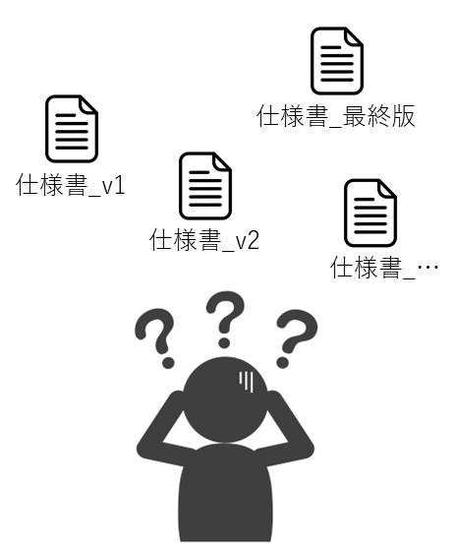

このような問題を解決するためには適切なバージョン管理を行う必要があります。

Gitの概要
Gitは、現在最も広く利用されている分散型バージョン管理システムです。



Gitを利用することで、ソースコードやドキュメントの変更履歴を記録しながら作業を進めることができます。また、変更内容や変更者を管理できるため、複数人での共同作業にも適しています。

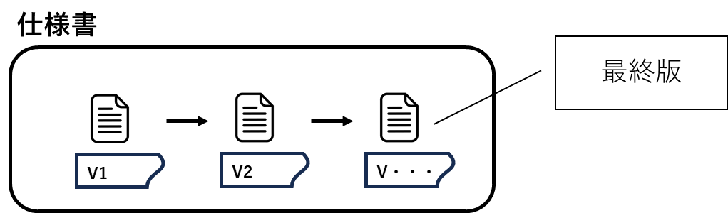

Gitの主な特徴は以下のとおりです。
- ファイルの変更履歴を記録できる。
- 過去の状態に戻すことができる。
- 変更内容の差分を確認できる。
- 複数人での共同作業に適している。

また、Gitは「分散型バージョン管理システム」に分類されます。
- 中央集中型バージョン管理システム
中央サーバーにあるリポジトリを共有し、各利用者がそこから変更履歴を取得・更新して利用する方式。
- 分散型バージョン管理システム
各利用者がローカルにリポジトリを保持し、必要に応じてリモートリポジトリと変更履歴を同期する方式。

なお、リポジトリとは、「ファイルやその変更履歴を保存・管理するための場所」のことです。

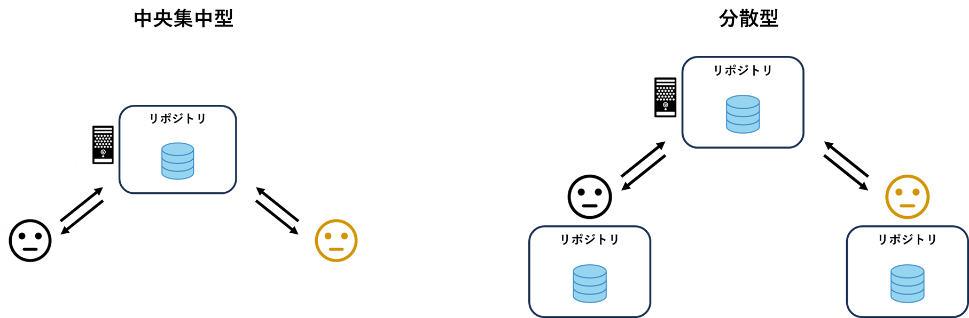

分散型バージョン管理システムでは、ローカルにもリポジトリを保持するため、ネットワークに接続されていない環境でも、変更履歴の確認や変更内容の記録などの操作を行うことができます。

Gitの基本構成

学習項目
- はじめに
- ワーキングツリー
- ステージングエリア
- ローカルリポジトリ
- リモートリポジトリ

はじめに
本章では、Gitの基本構成について説明します。

Gitでは、ファイルの変更履歴を管理するために、複数の領域を使って作業を行います。

ファイルの変更内容は、主に以下の領域を順番に経由して管理されます。
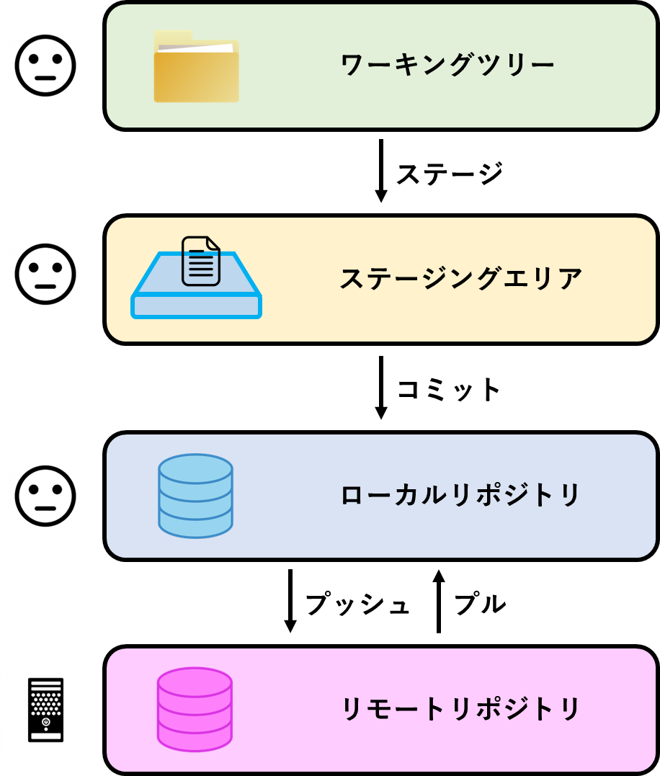

各領域の役割と変更の流れを理解することで、Gitの操作や変更管理の仕組みをより深く理解することができます。

ワーキングツリー
ワーキングツリー（Working Tree）とは、作業者が手元でファイルの変更（作成・更新・削除）を行う作業領域です。
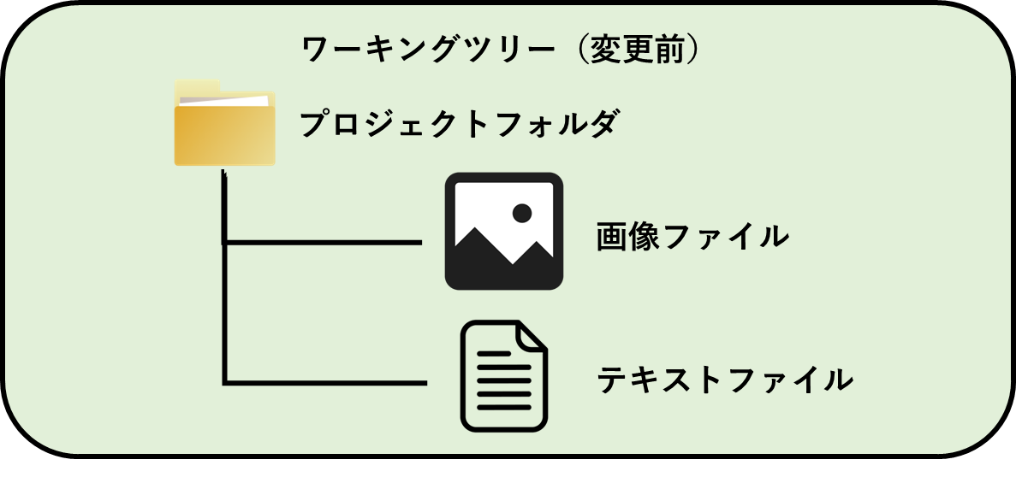

ファイルの変更を行うと、その変更内容はまずワーキングツリーに反映されます。
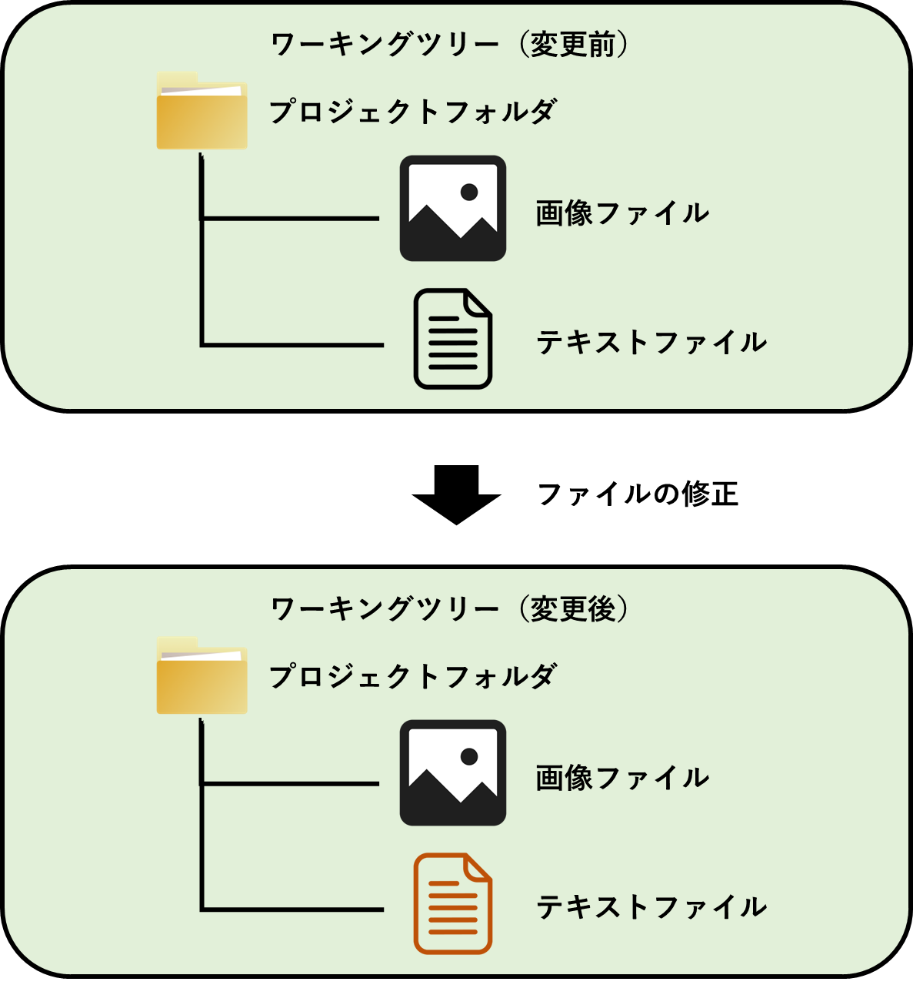

しかし、この時点では変更履歴として保存されていないため、Gitによる変更管理は完了していません。

変更内容を変更履歴として保存するためには、ステージングエリアへの登録（ステージ）やローカルリポジトリへの保存（コミット）などの操作を行う必要があります。

ステージングエリア
ステージングエリア（Staging Area）とは、ワーキングツリーで行った変更内容を一時的に登録するための領域です。
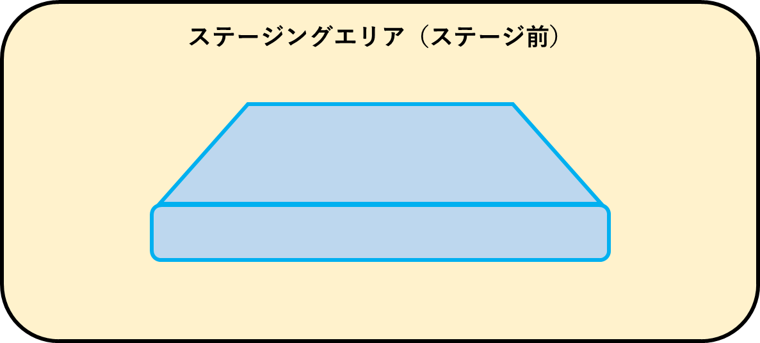

ワーキングツリーの変更内容をローカルリポジトリへ保存（コミット）するためには、ステージングエリアへ登録（ステージ）する必要があります。
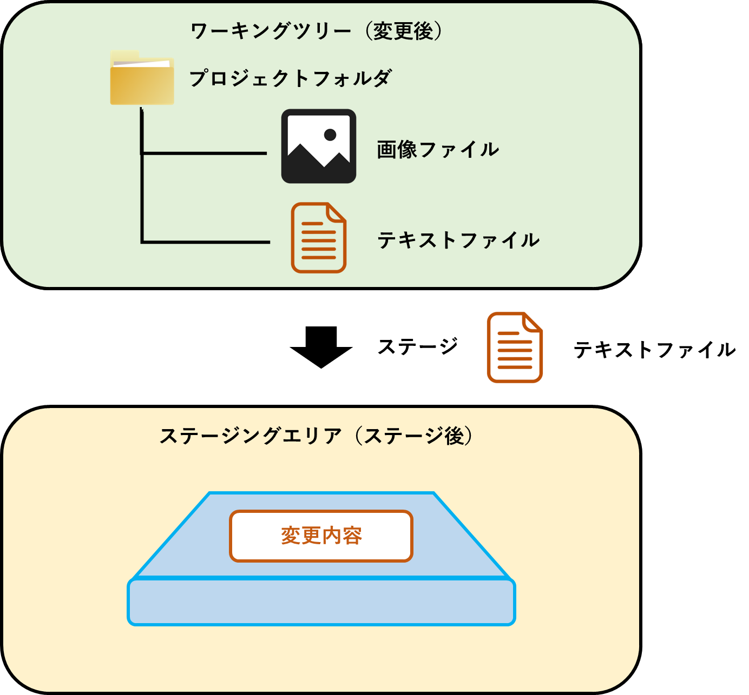

ステージングエリアを適切に利用することで、複数の変更がある場合でも、コミットしたい変更だけを選択して登録できます。
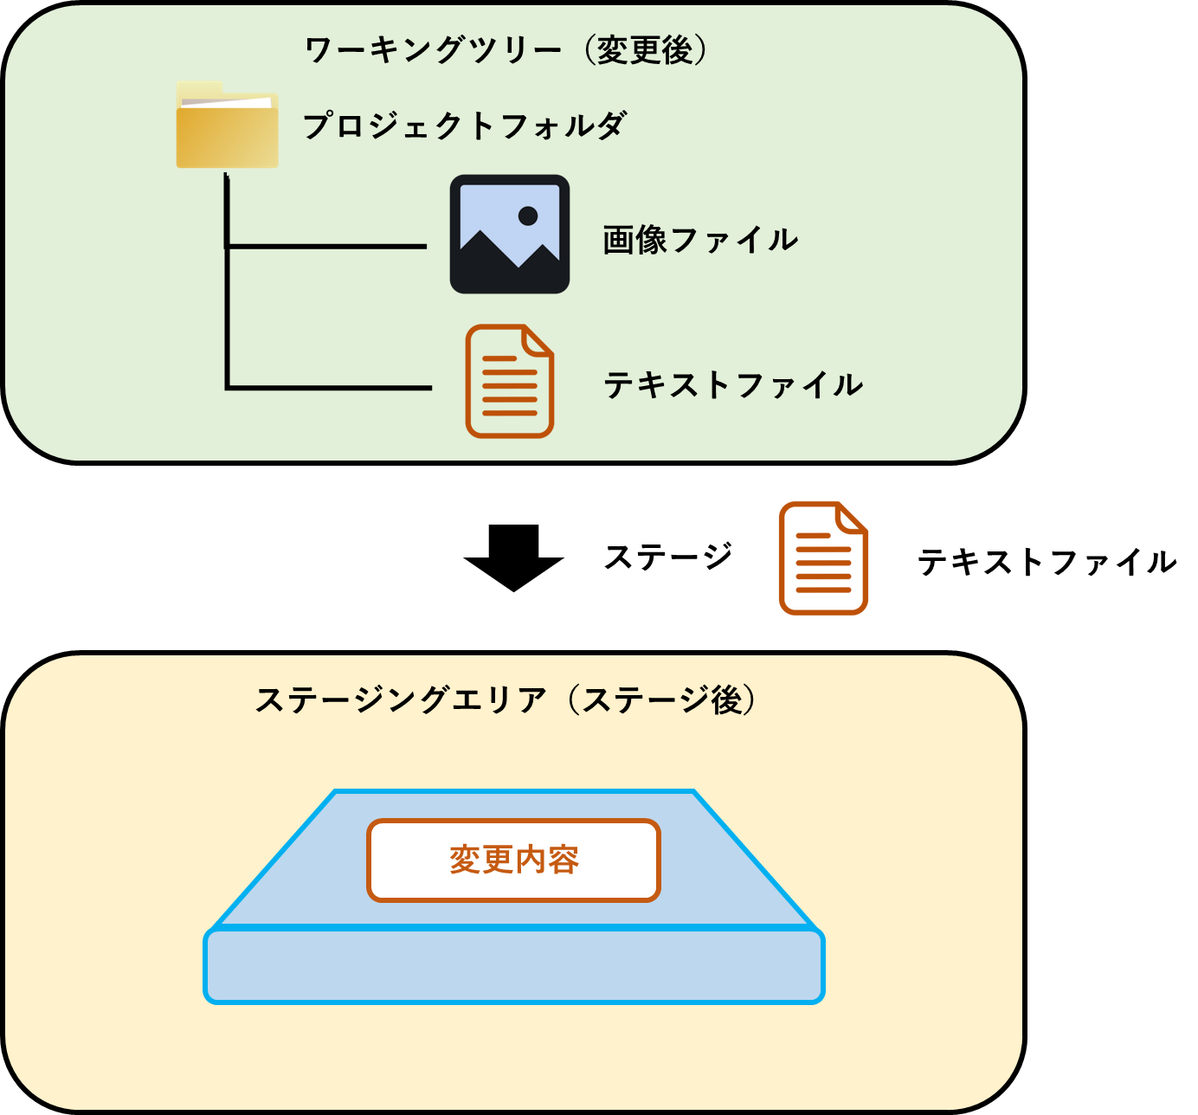

ローカルリポジトリ
ローカルリポジトリ（Local Repository）とは、コミットされた変更履歴やGitの管理情報を保存する領域です。
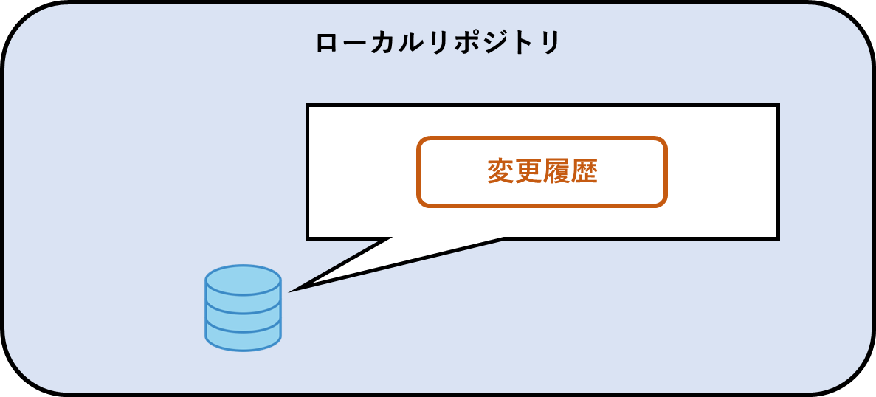

ステージングエリアに登録された変更内容は、コミットを実行することで、その時点のファイルの状態が変更履歴としてローカルリポジトリに保存されます。
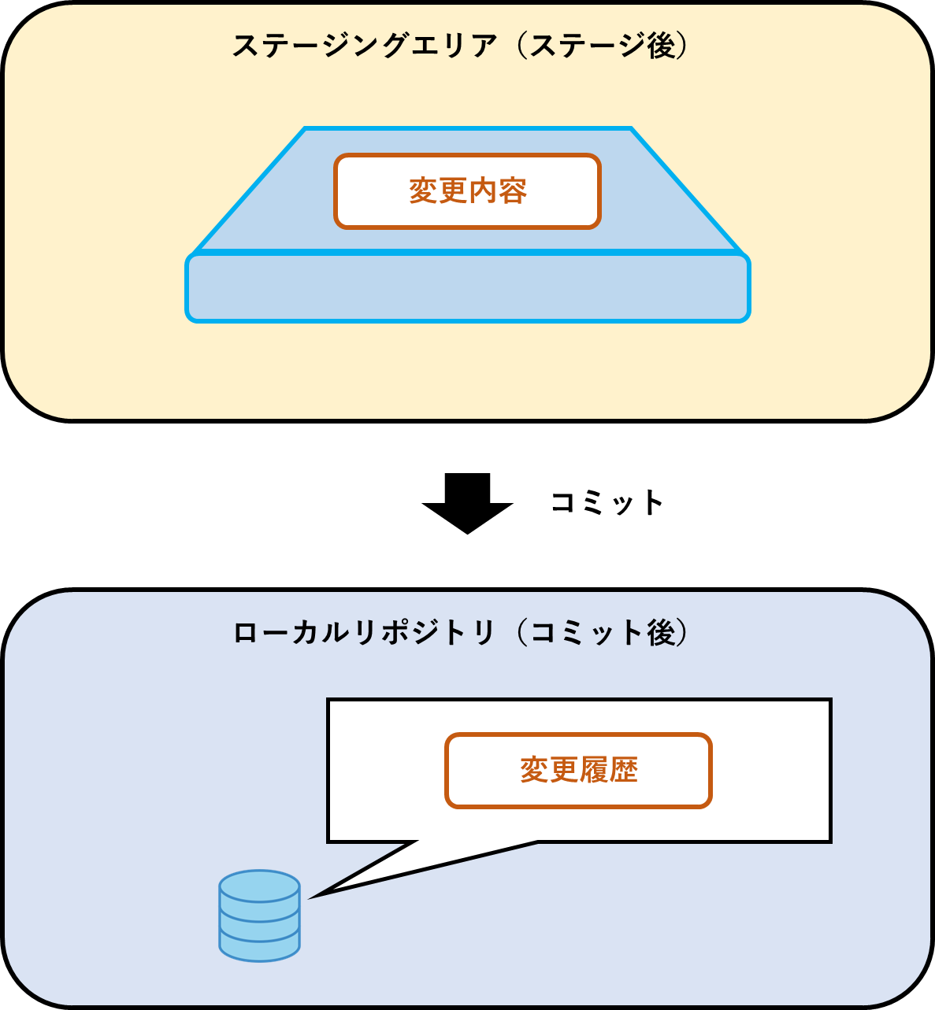

ローカルリポジトリには、これまでの変更履歴が記録されるため、過去の変更内容を確認したり、以前の状態に戻したりすることができます。
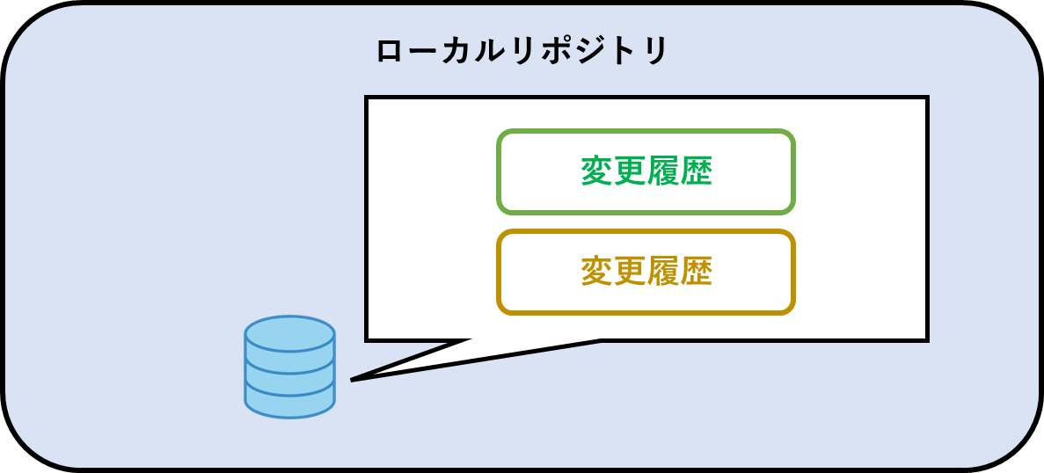

リモートリポジトリ
リモートリポジトリ（Remote Repository）とは、サーバー上で共有されるリポジトリです。
チームで共有する変更履歴を保存し、複数のメンバーが同じ変更履歴を参照しながら共同で開発を進めるために利用されます。

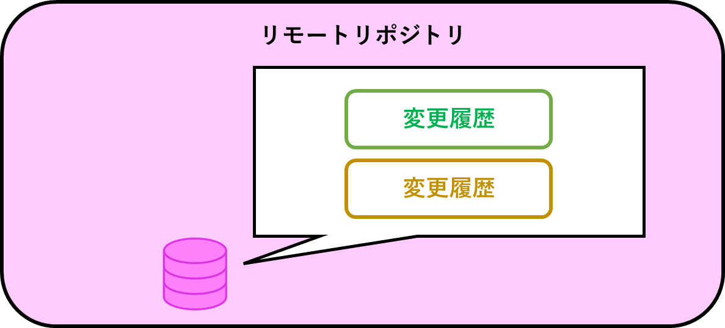

ローカルリポジトリで作成した変更履歴は、リモートリポジトリへ送信（プッシュ）することで共有できます。
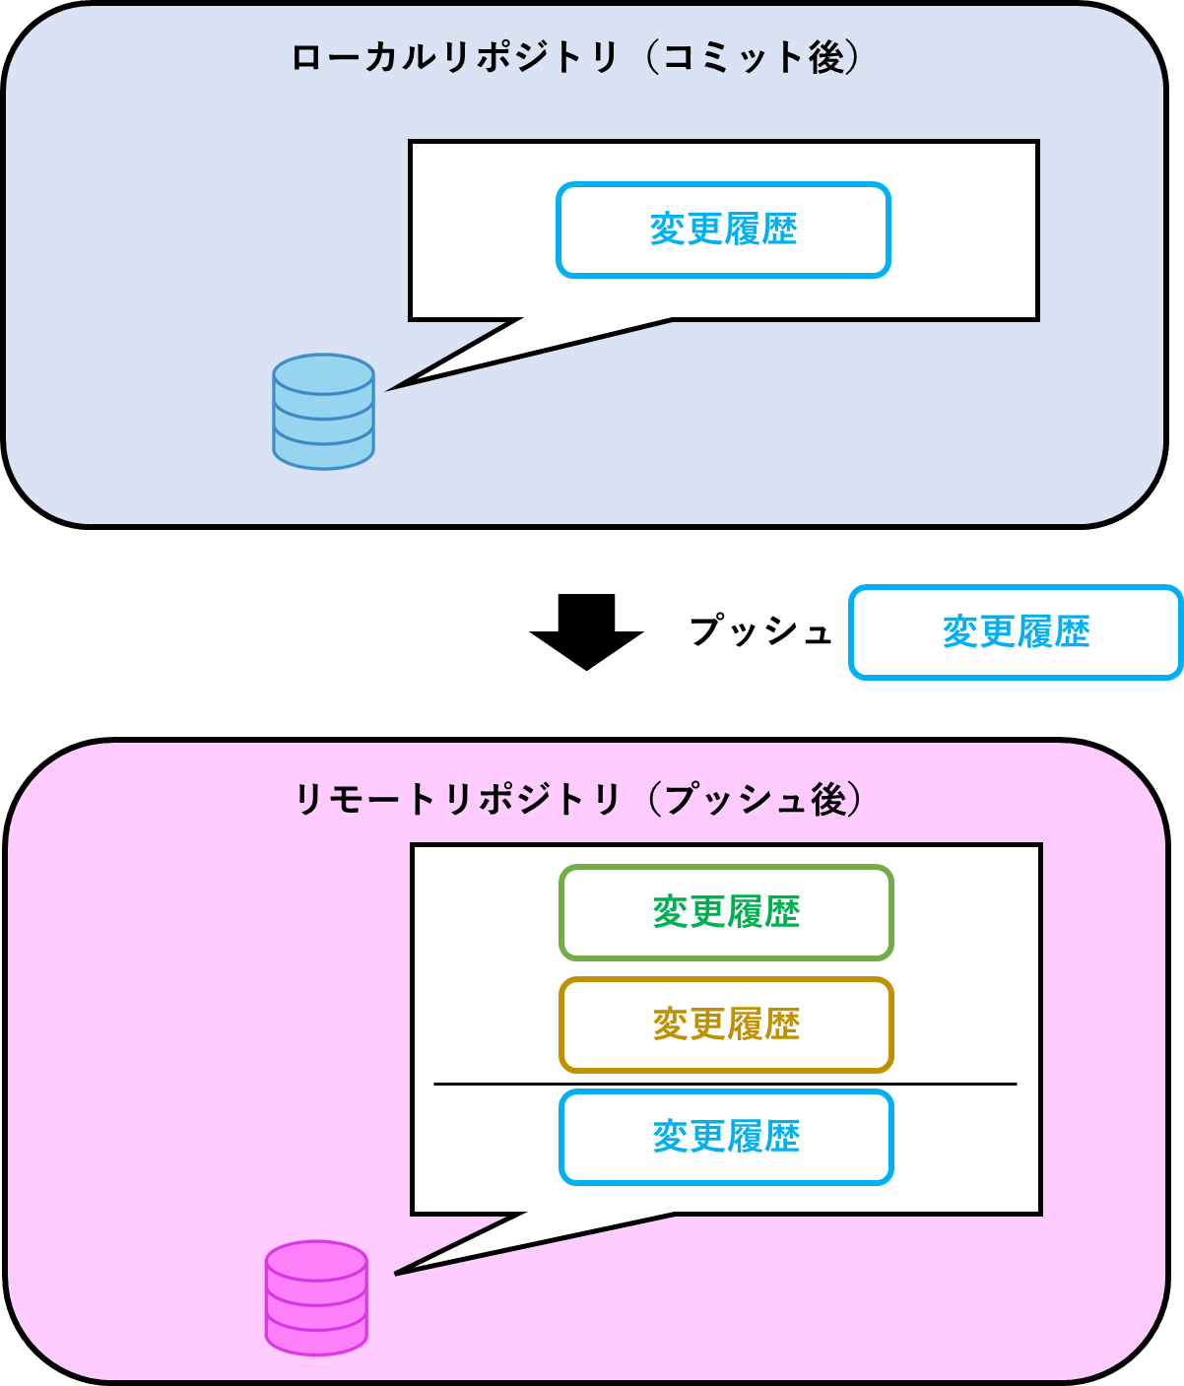

また、他のメンバーが共有した変更履歴を取得（プル）することで、最新の状態を自身の環境へ反映できます。
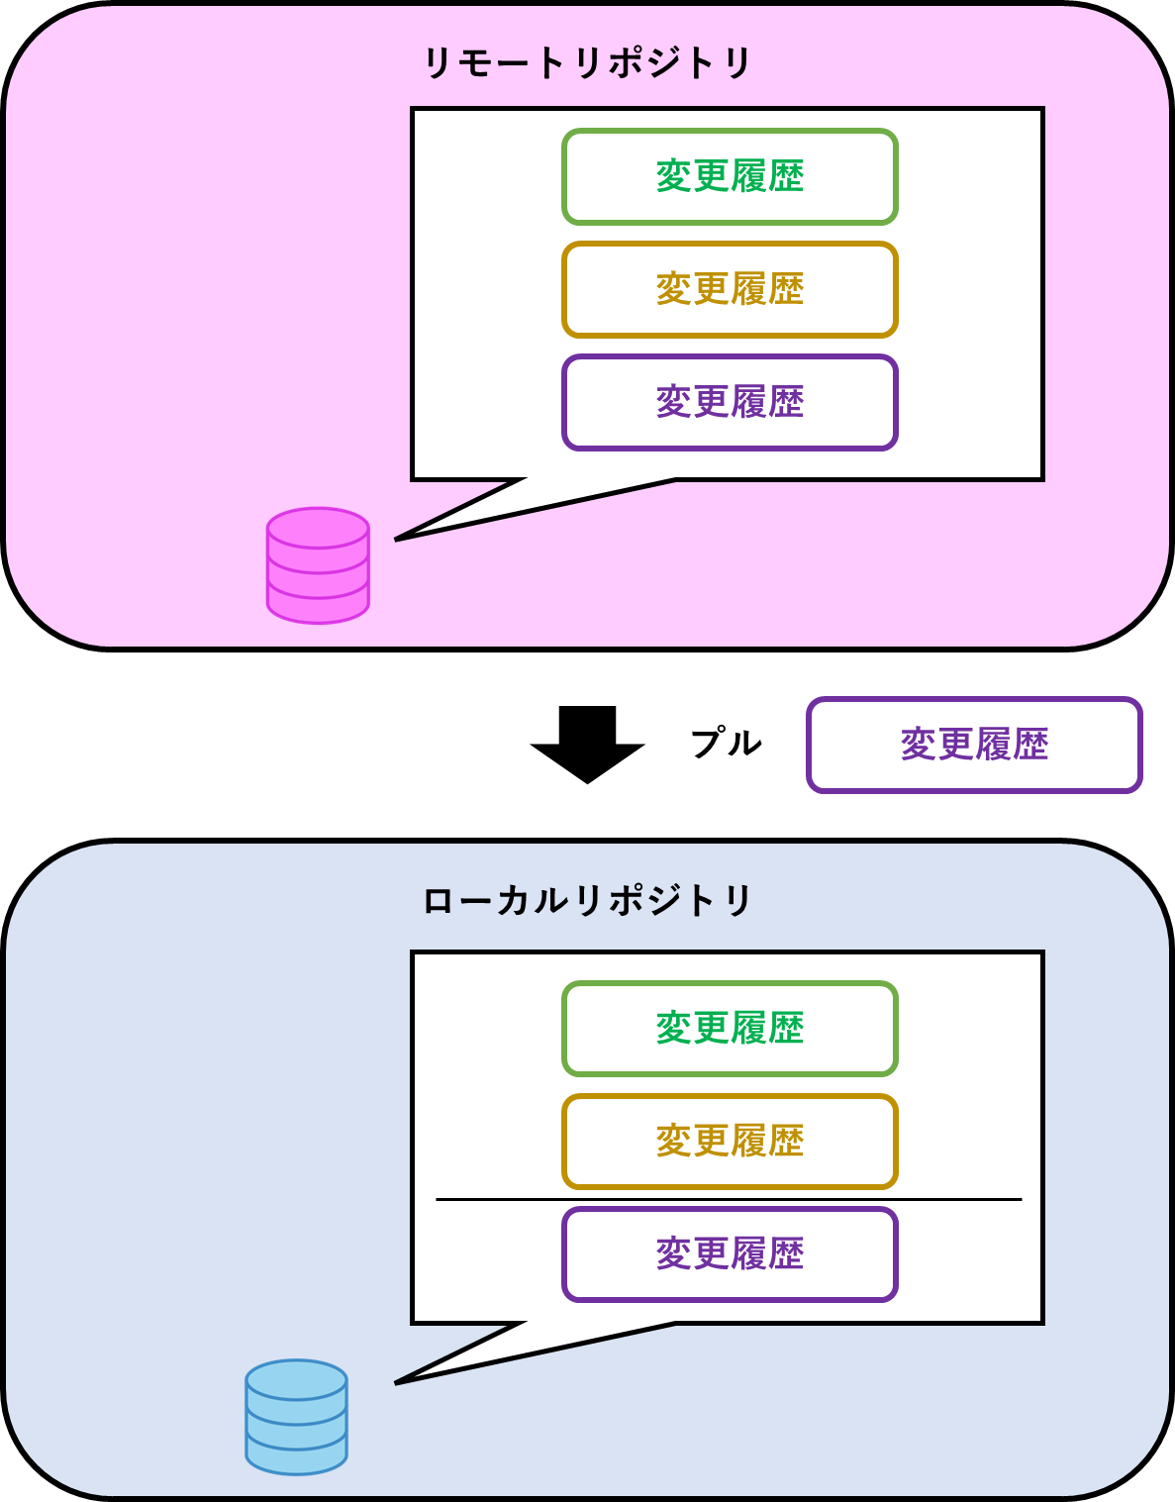

ローカルリポジトリの操作

学習項目
- はじめに
- リポジトリの作成（git init）
- ファイルの変更
- 変更内容の確認（git status）
- 変更内容のステージ（git add）
- 変更内容のコミット（git commit）
- ワーキングツリーの変更の取り消し（git restore）
- ステージングの取り消し（restore --staged）
- コミットの打ち消し（git revert）

はじめに
本章では、ローカルリポジトリの操作について説明します。

Gitでは、ファイルの変更を履歴として管理するために、リポジトリの作成、ファイルの変更、変更内容の確認、変更内容のステージ、変更内容のコミットといった一連の操作を行います。

これらの基本的な操作の流れを理解することで、Gitを用いた変更管理の仕組みを理解することができます。

リポジトリの作成（git init）
Gitでは、変更履歴を管理するためにリポジトリを作成する必要があります。

git init コマンドを実行することで、現在のディレクトリがGitリポジトリとして初期化され、ローカルリポジトリが作成されます。
このとき、ディレクトリ内に .git フォルダが作成され、ステージング情報やコミット履歴などのGitの管理情報を保存できるようになります。
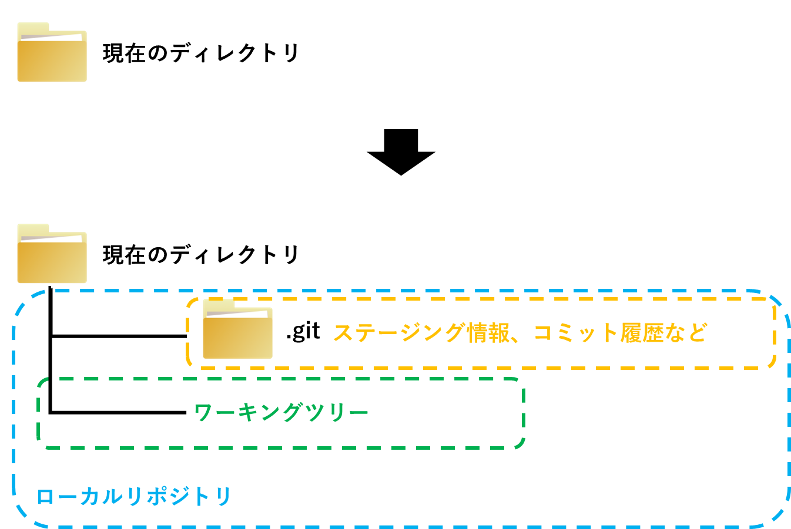

- 構文
git init

- 実行例
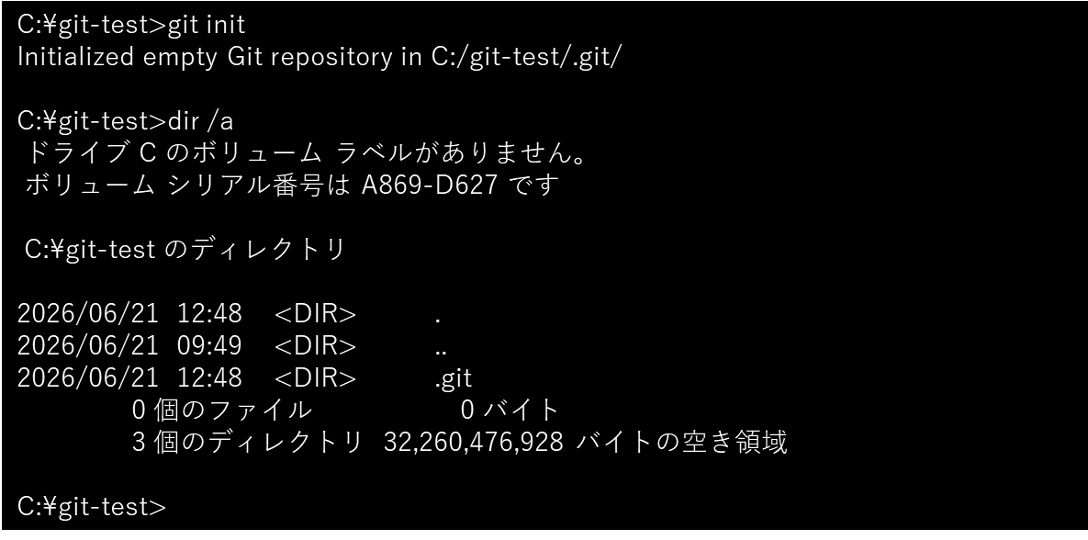

ファイルの変更
Gitでは、ワーキングツリーでファイルの変更（作成・更新・削除）を行うことで、変更が発生します。
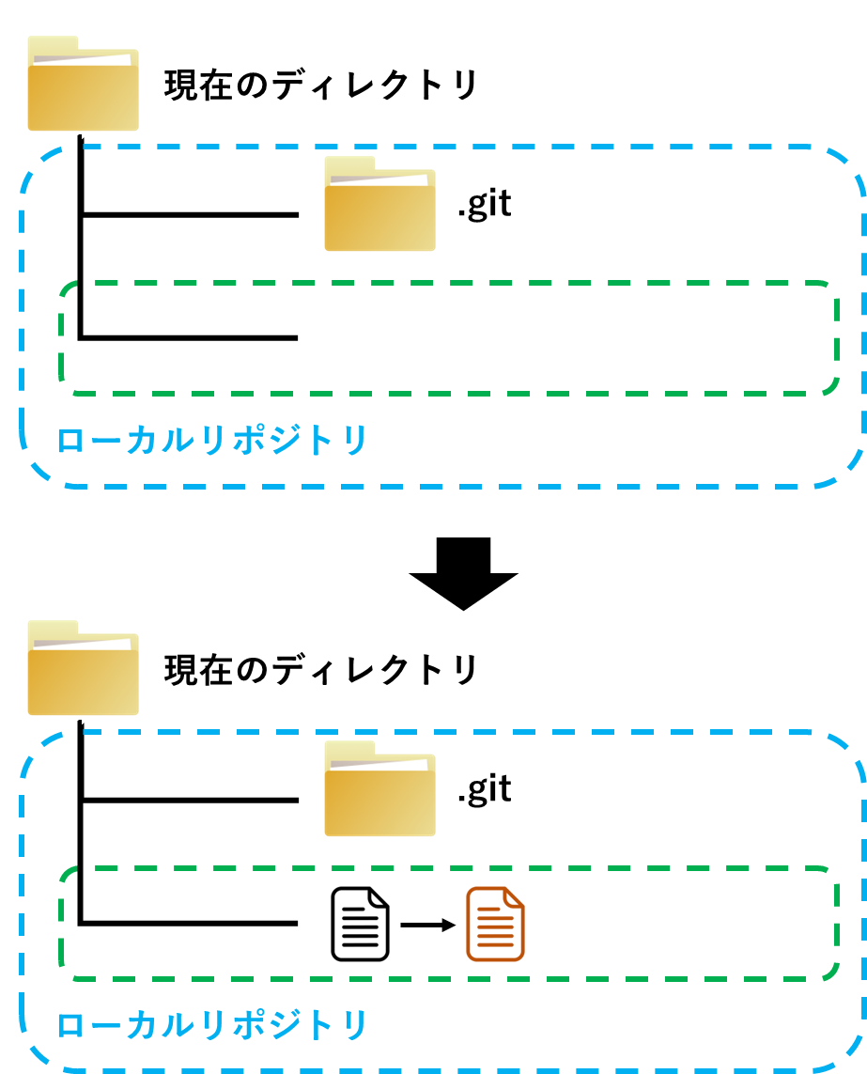

- ファイルの変更例（作成）
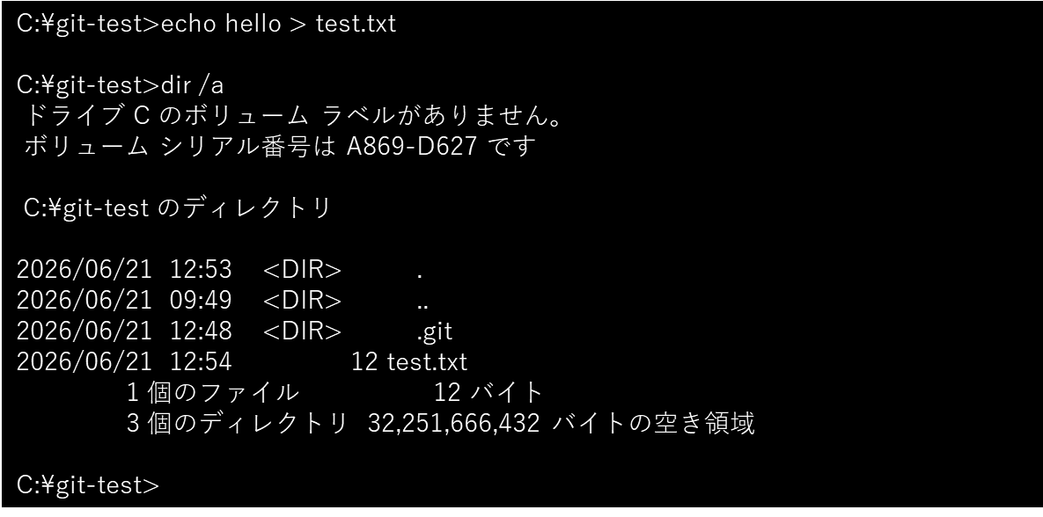

この段階では、変更内容はまだGitに記録されておらず、ワーキングツリー上での変更として扱われます。

変更内容の確認（git status）
Gitでは、作業中の変更状況を確認するために、現在のリポジトリの状態を確認することができます。

git status コマンドを実行することで、ワーキングツリーとGitの管理情報との差異を確認でき、どのファイルが変更・追加・削除されているかを把握できます。
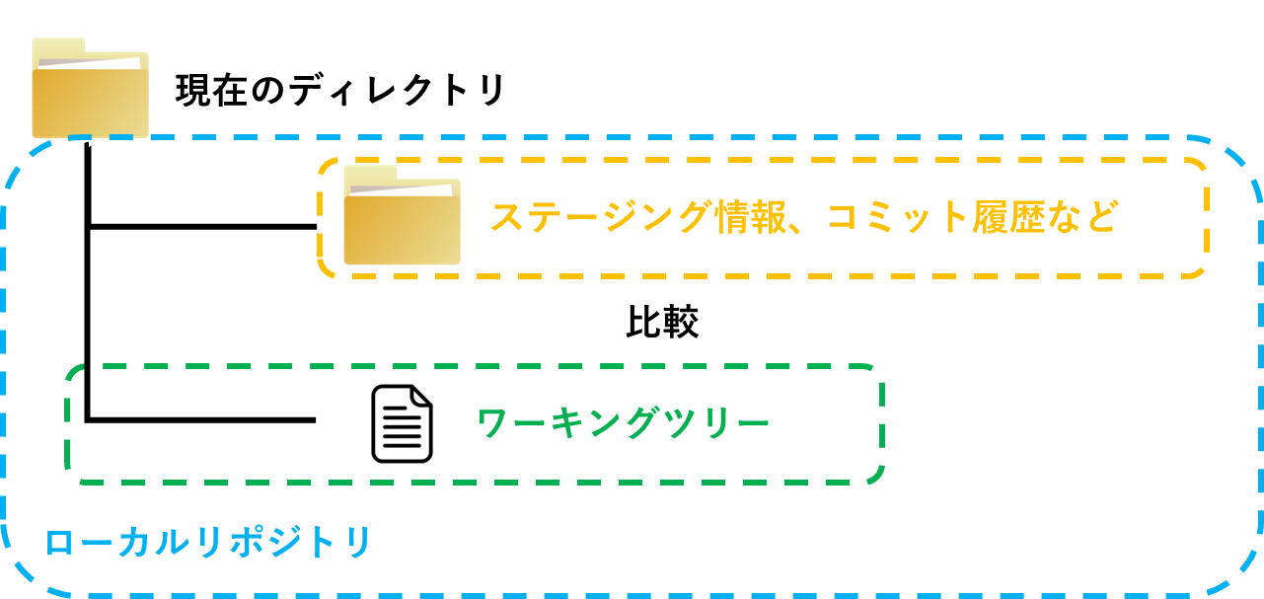

- 構文
git status

- 実行例
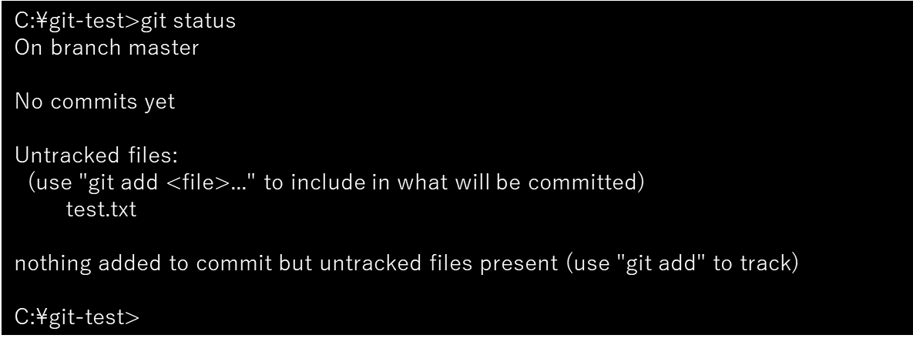

変更内容のステージ（git add）
Gitでは、ワーキングツリー上の変更内容をコミット対象とするために、ステージングエリアへ登録します。

git add コマンドを実行することで、ワーキングツリーで行われた変更をステージングエリアに登録することができます。
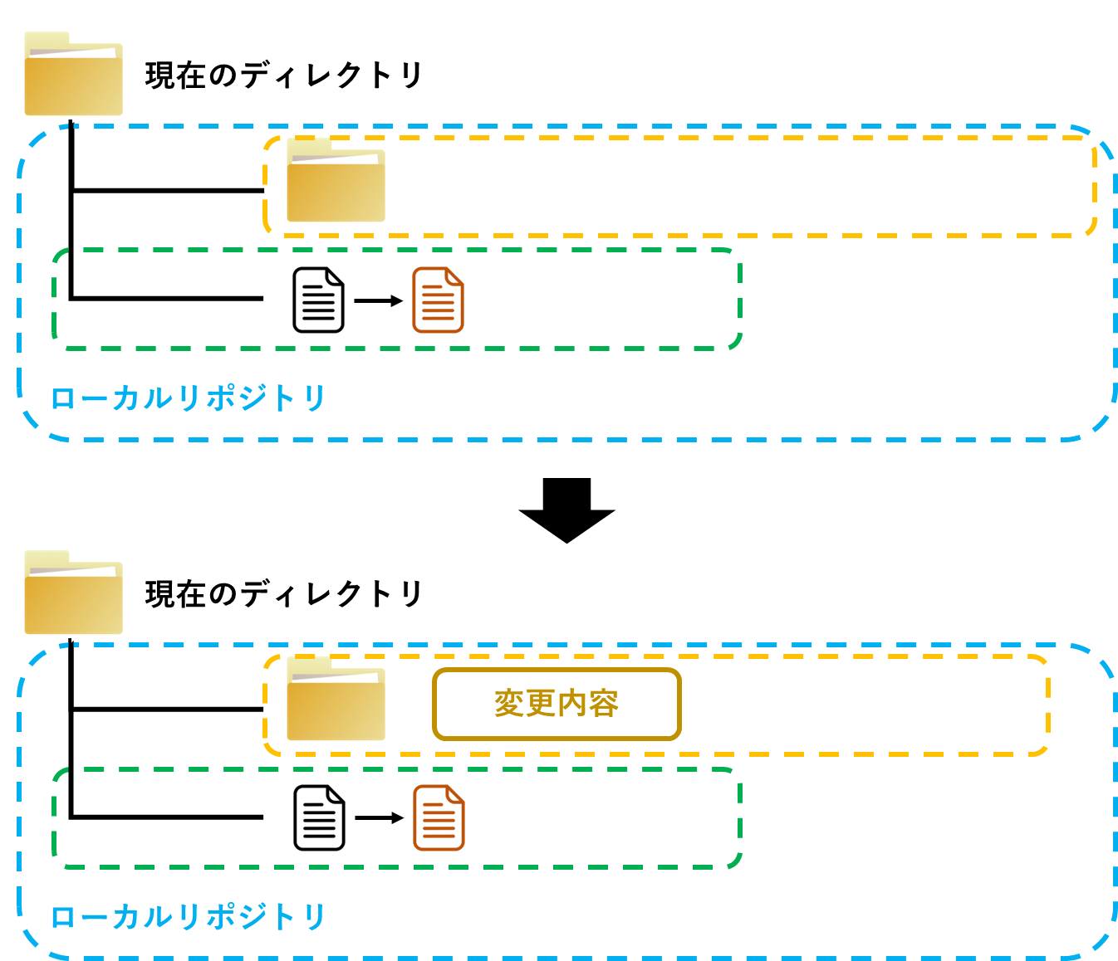

- 構文
git add <ファイル名>

現在のディレクトリ配下のすべての変更を対象とする場合、以下のコマンドを使用します。
git add .

- 実行例
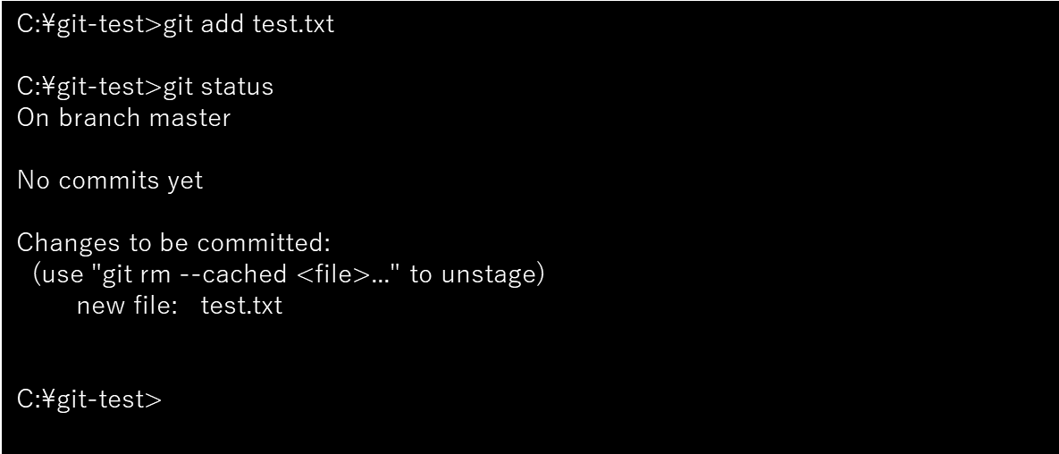

変更内容のコミット（git commit）
Gitでは、ステージングエリアに登録された変更内容をローカルリポジトリに保存することができます。

git commitコマンドを実行することで、ステージングエリアに登録された変更内容がひとまとまりの変更履歴（コミット）としてローカルリポジトリに保存されます。
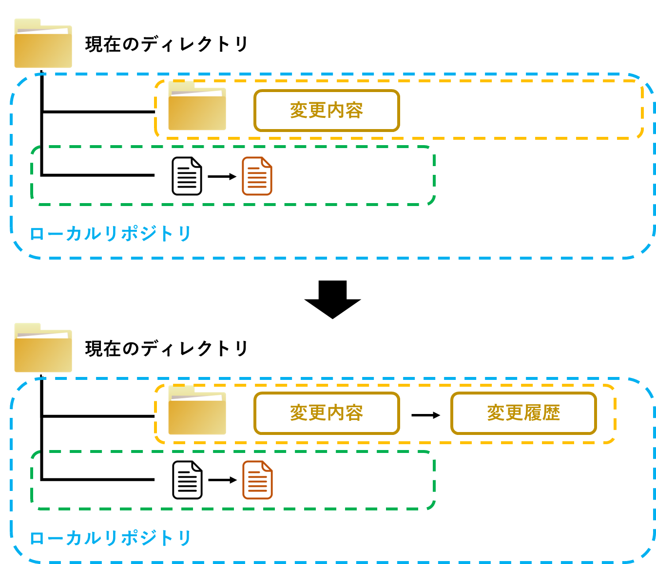

また、コミットを行う際にはコミットメッセージを付与します。メッセージを付与することで変更内容を把握しやすくなります。
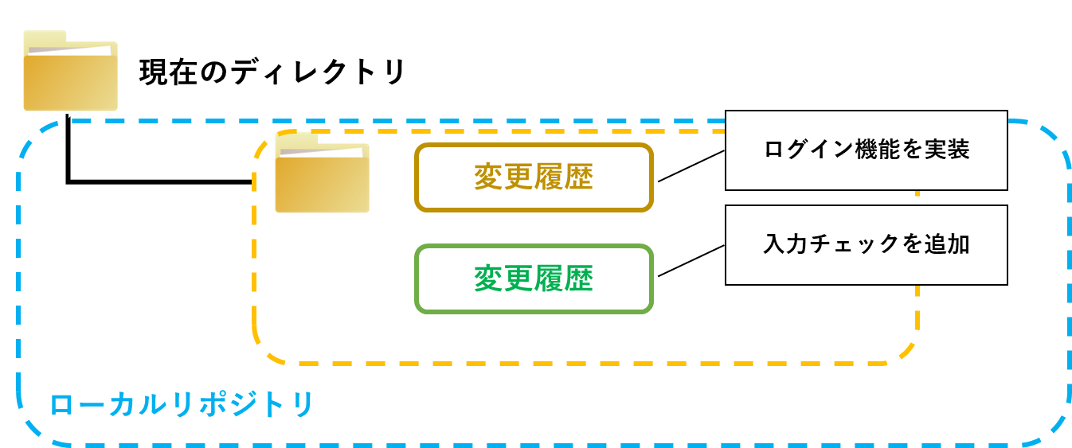

- 構文
git commit -m "<コミットメッセージ>"

- 実行例
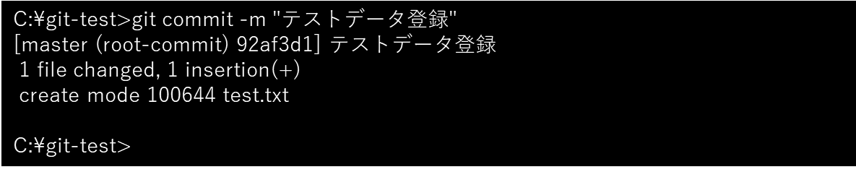

ワーキングツリーの変更の取り消し（git restore）
Gitでは、ワーキングツリーの変更を取り消すことができます。

git restoreコマンドを実行することで、指定したファイルの変更が取り消され、最後にコミットした状態へ戻ります。
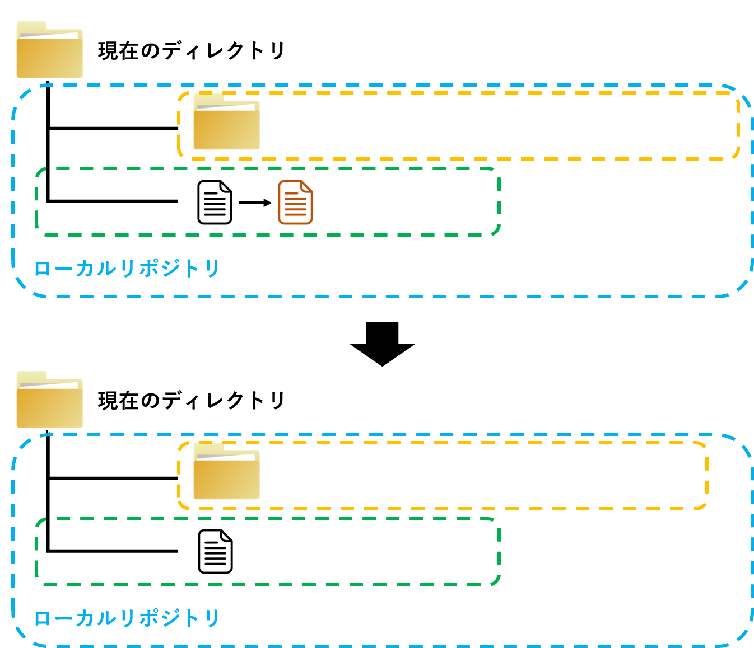

- 構文
git restore <ファイル名>
現在のディレクトリ配下を対象とする場合、以下のコマンドを使用します。
git restore .

- 実行例
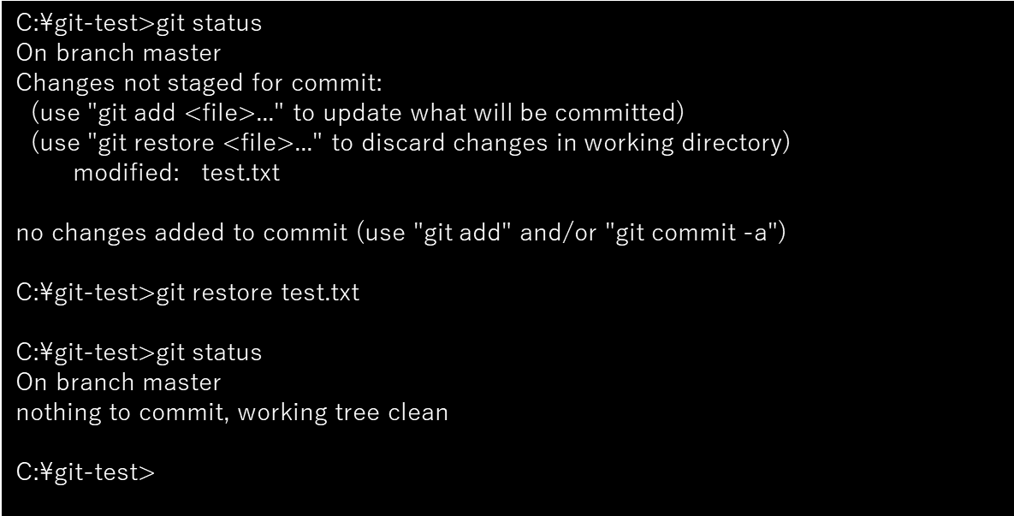

ステージングの取り消し（git restore --staged）
Gitでは、ステージングエリアに登録した変更内容を取り消すことができます。

git restore --stagedコマンドを実行することで、ステージングエリアに登録された変更内容が解除され、ワーキングツリーには変更内容がそのまま残ります。
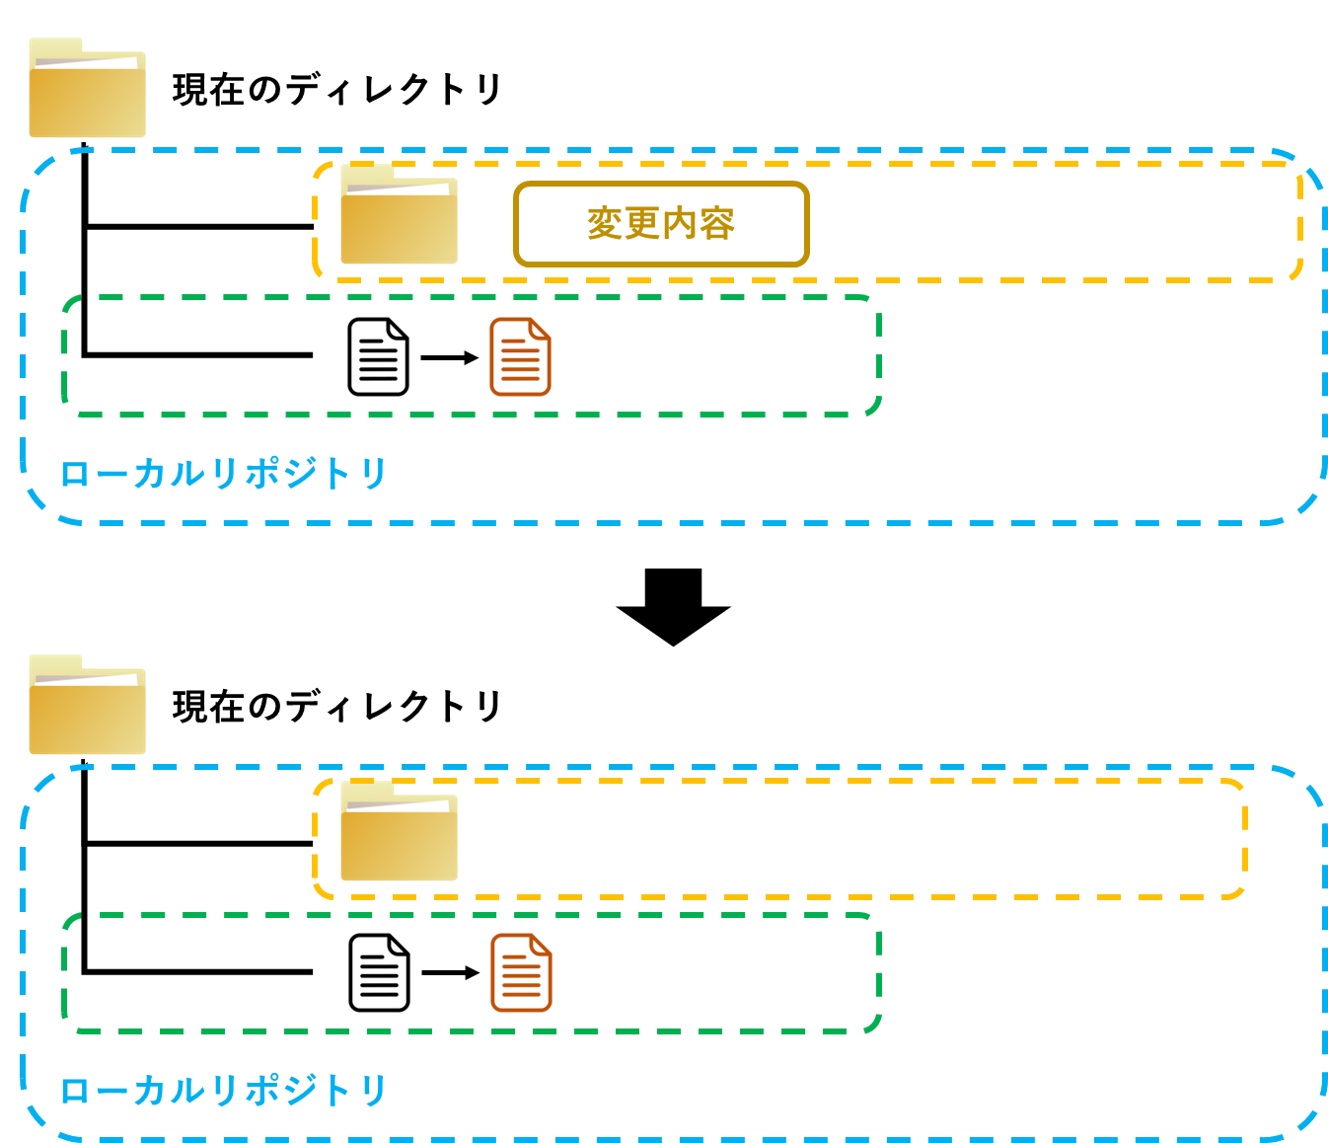

- 構文
git restore --staged <ファイル名>

現在のディレクトリ配下を対象とする場合、以下のコマンドを使用します。
git restore --staged .

- 実行例
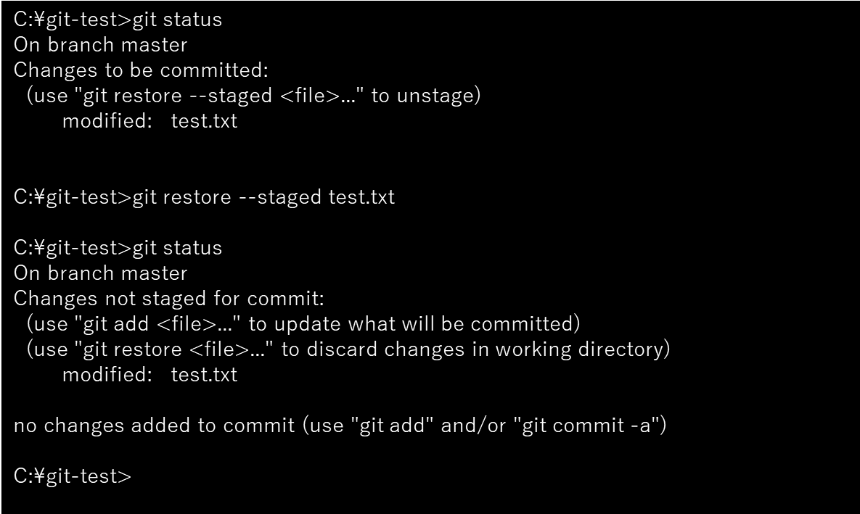

コミットの打ち消し（git revert）
Gitでは、コミットした変更履歴を打ち消すことができます。

git revertコマンドを実行することで、指定したコミットの変更内容を打ち消す新しい変更履歴を作成することができます。
また、取り消し後の状態はワーキングツリーにも反映されます。
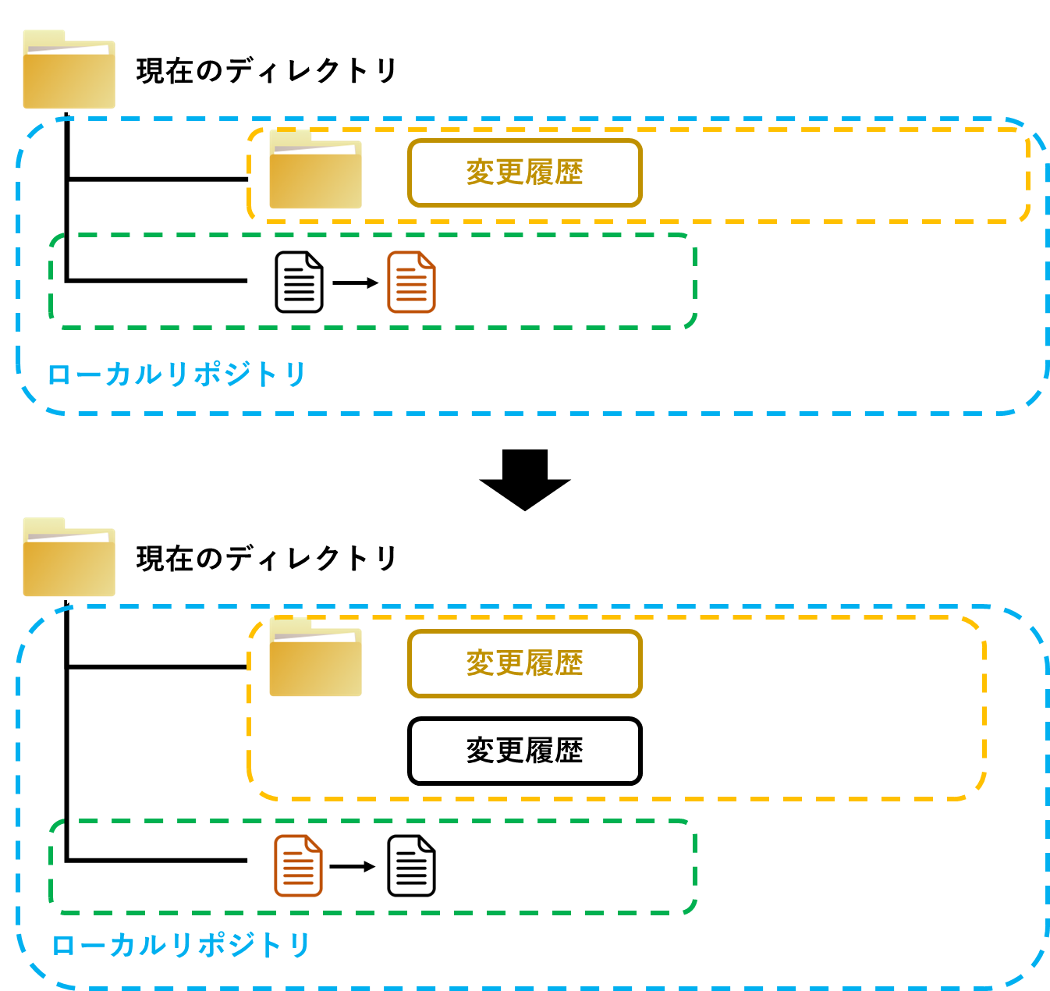

- 構文
git revert --no-edit <コミットID>
※--no-edit：デフォルトのコミットメッセージをそのまま使用するオプション

直前のコミットを取り消す場合、以下のコマンドを使用します。
git revert --no-edit HEAD

- 実行例
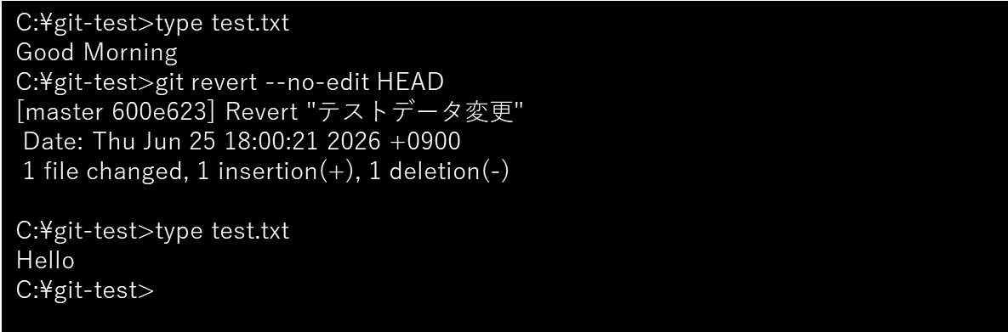

リモートリポジトリの操作

学習項目
- はじめに
- リポジトリの複製（git clone）
- リモートからの取得（git fetch）
- リモートからの取得と反映（git pull）
- リモートへの反映（git push）

はじめに
本章では、リモートリポジトリの操作について説明します。

Gitでは、複数の開発者間で変更履歴を共有するために、リモートリポジトリを用いた操作を行います。

リモートリポジトリの操作を理解することで、Gitを用いたリモート環境での変更共有の仕組みを理解することができます。

リポジトリの複製（git clone）
Gitでは、既存のリモートリポジトリをローカル環境に複製し、作業を開始します。

git cloneコマンドを実行することで、リモートリポジトリの内容をローカル環境にコピーし、ローカルリポジトリとして利用することができます。
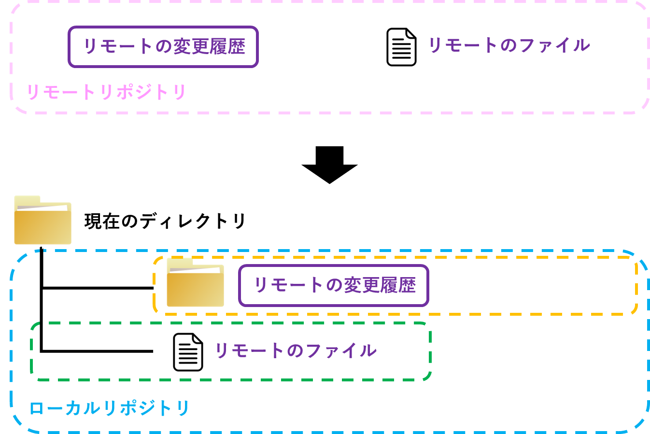

- 構文
git clone <リポジトリURL>

- 実行例
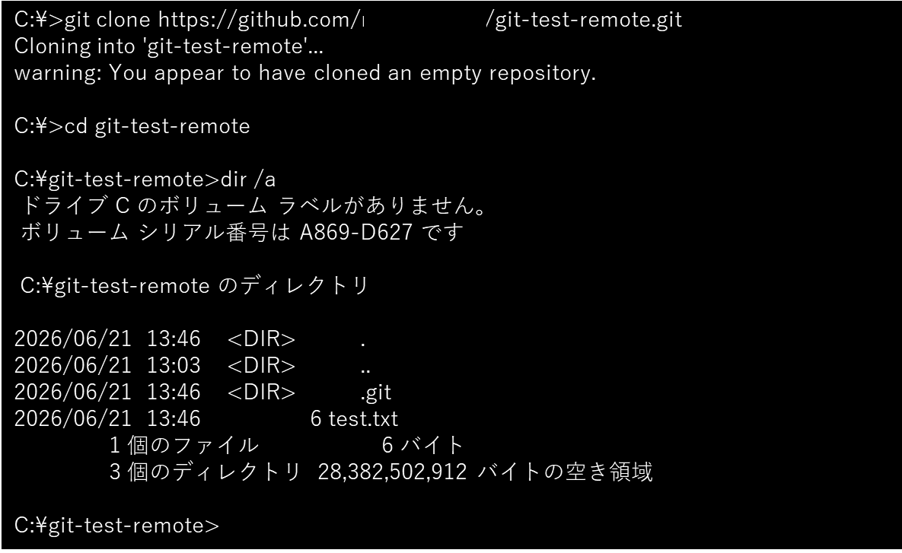

リモートからの取得（git fetch）
Gitでは、リモートリポジトリの最新の状態をローカルリポジトリへ取得することができます。

git fetchコマンドを実行することで、リモートリポジトリの変更内容（変更履歴やファイルの内容など）をローカルリポジトリへ取得することができます。
ただし、取得した内容はワーキングツリーには反映されません。
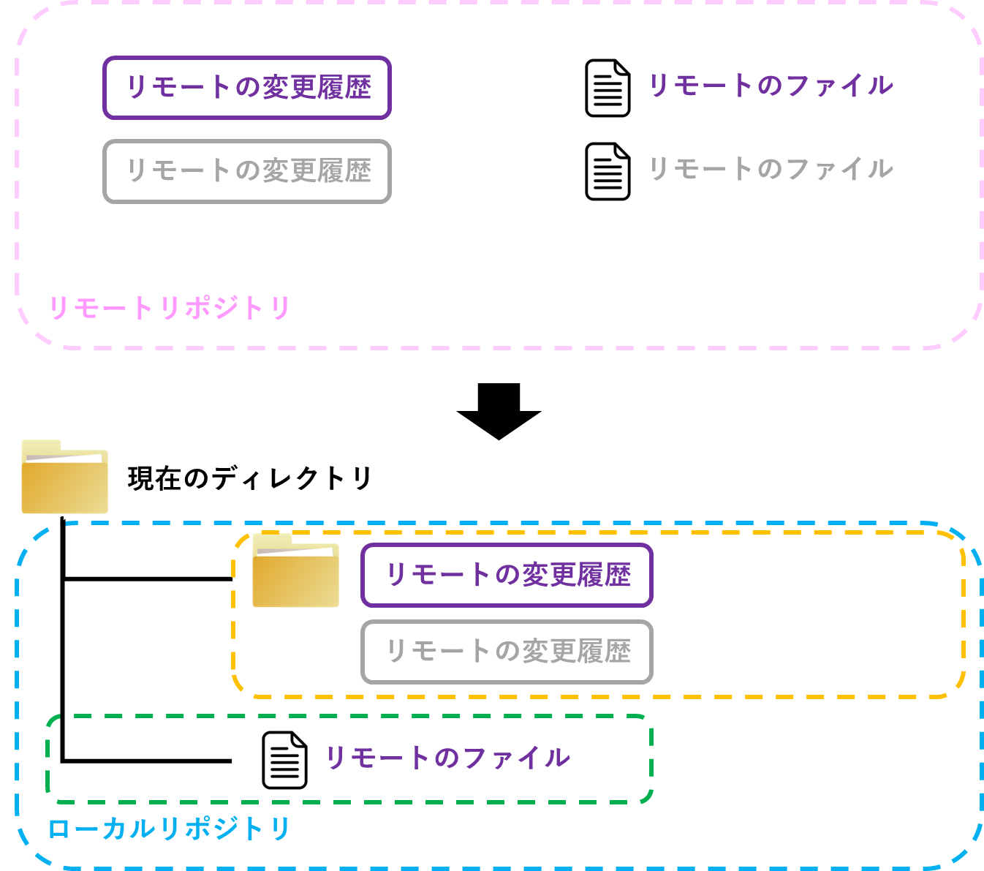

- 構文
git fetch
または
git fetch <リモート名>

- 実行例
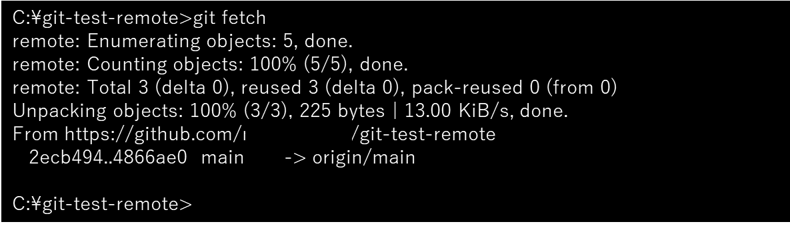

リモートからの取得と反映（git pull）
Gitでは、リモートリポジトリの最新の変更内容をローカルリポジトリへ取得し、反映することができます。

git pullコマンドを実行することで、リモートリポジトリの変更内容を取得し、ローカルリポジトリへ反映することができます。
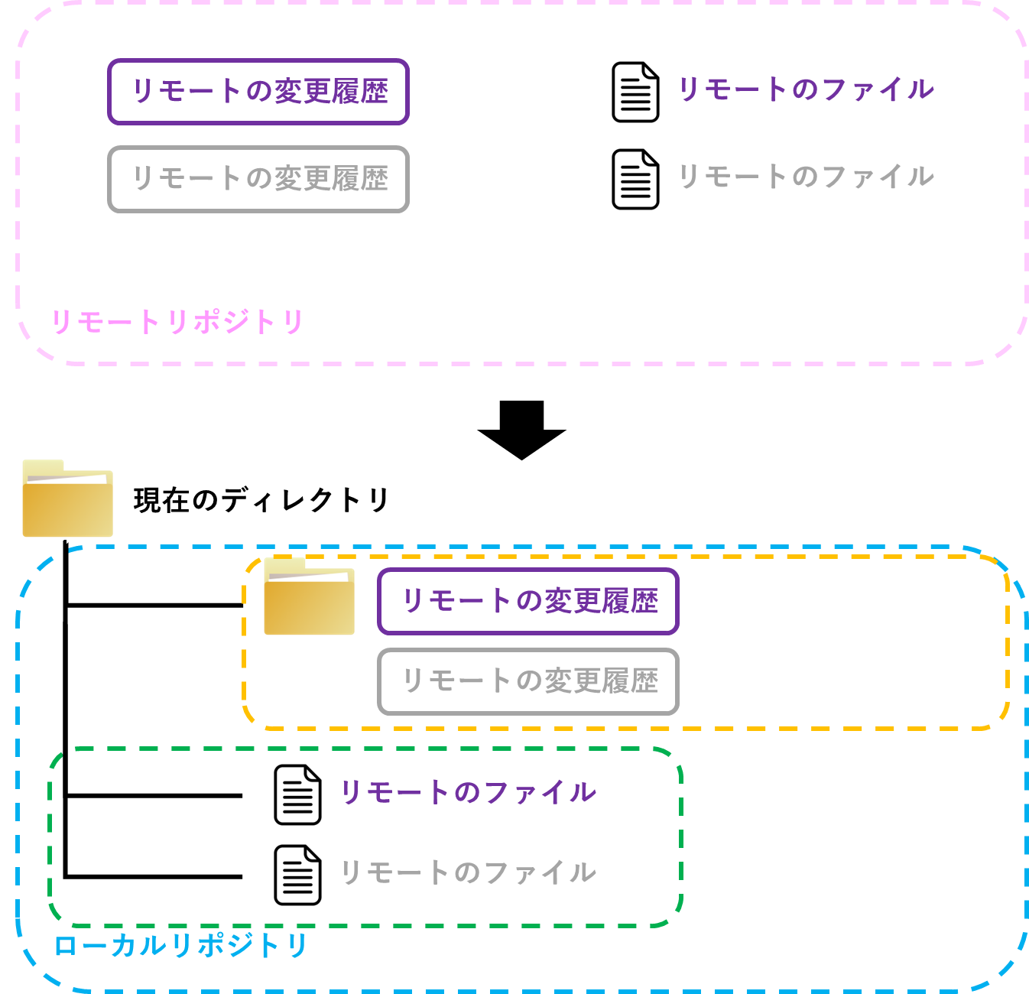

- 構文
git pull <リモート名> <ブランチ名>
※ブランチについては第5章で説明します。

- 実行例
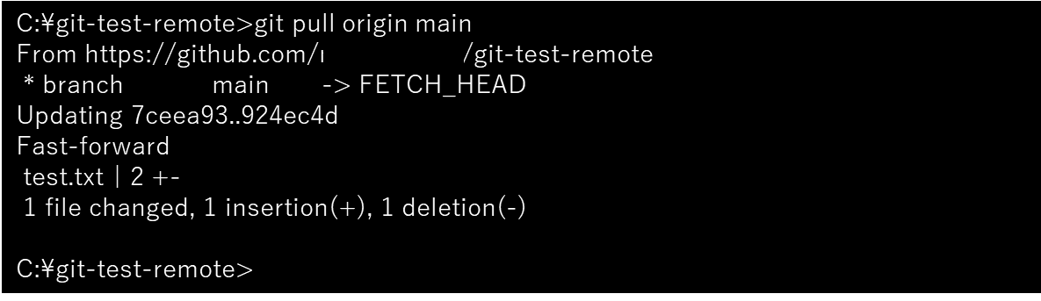

リモートへの反映（git push）
Gitでは、ローカルリポジトリで行った変更内容をリモートリポジトリへ反映します。

git pushコマンドを実行することで、ローカルリポジトリにある変更履歴をリモートリポジトリへ送信し、共有することができます。
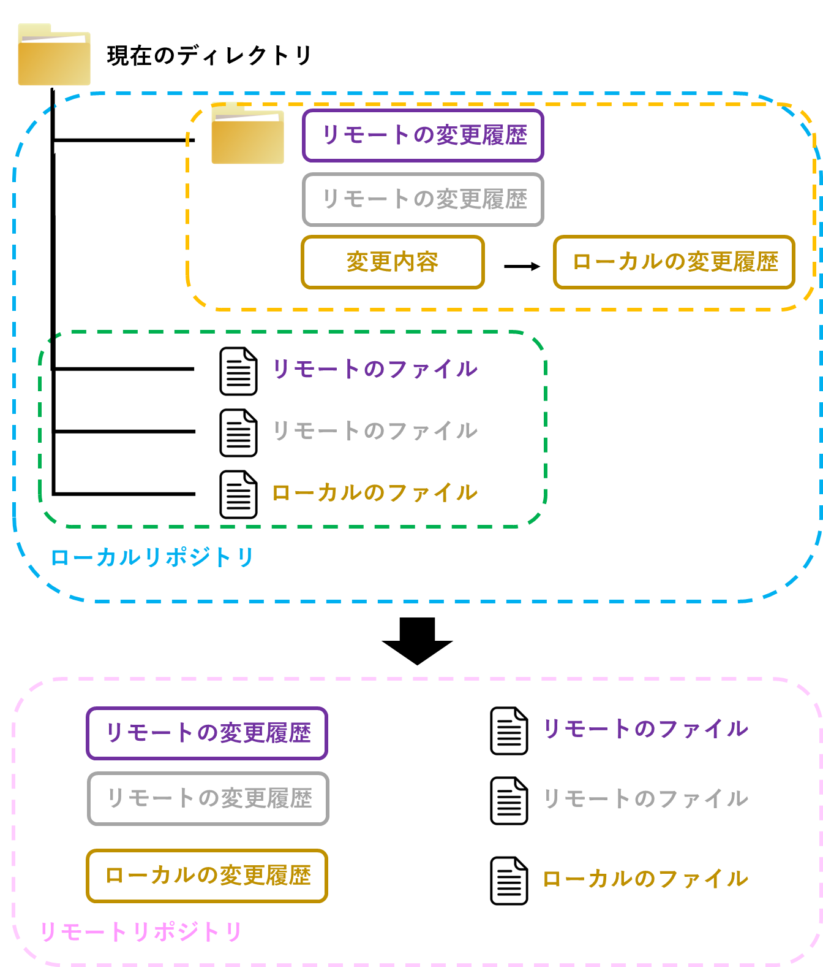

- 構文
git push <リモート名> <ブランチ名>
※ブランチについては第5章で説明します。

- 実行例
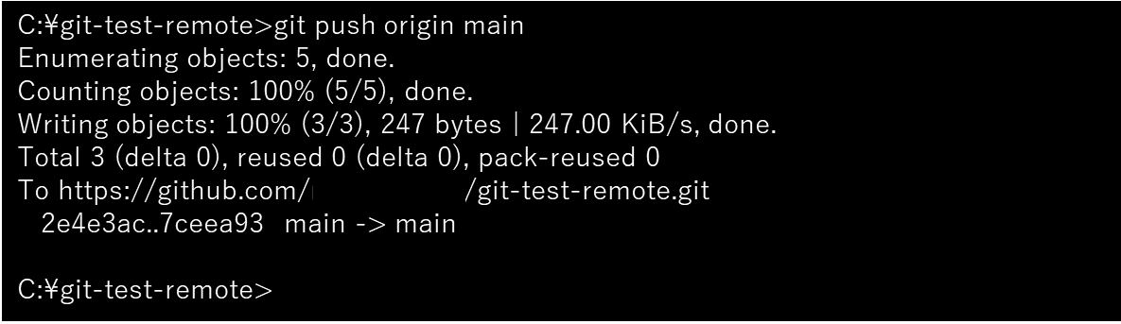

ブランチの操作

学習項目
- はじめに
- ブランチとは
- ブランチの作成（git branch）
- ブランチの切り替え（git switch）
- ブランチのマージ（git merge）
- コンフリクトの解消

はじめに
本章では、ブランチの操作について説明します。
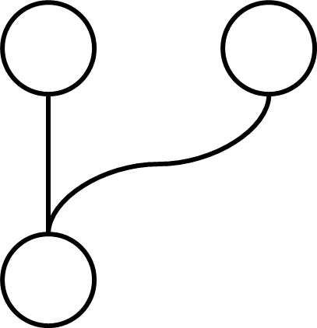

ブランチは、開発の流れを分岐させることで、複数の作業を同時に進めることを可能にする仕組みです。

ブランチとは
ブランチとは、Gitにおいて変更履歴の流れを分岐させる仕組みです。

メインの開発ラインから独立した変更履歴の流れを作成し、他の作業に影響を与えずに変更を行うことができます。
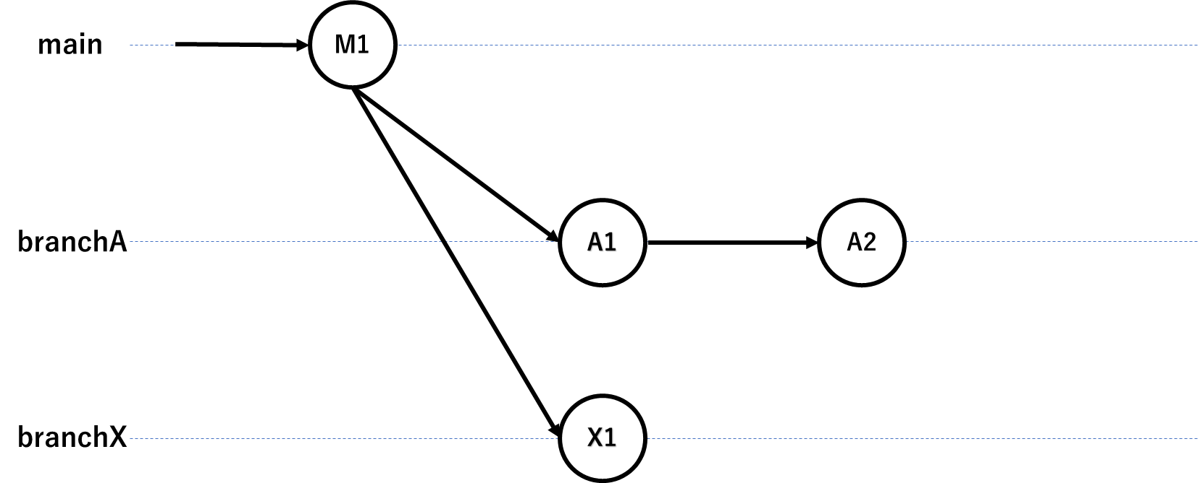

また、ブランチ情報はリポジトリ内の .git フォルダで管理されています。ブランチを作成すると情報が追加され、コミットを行うとその情報が更新されます。
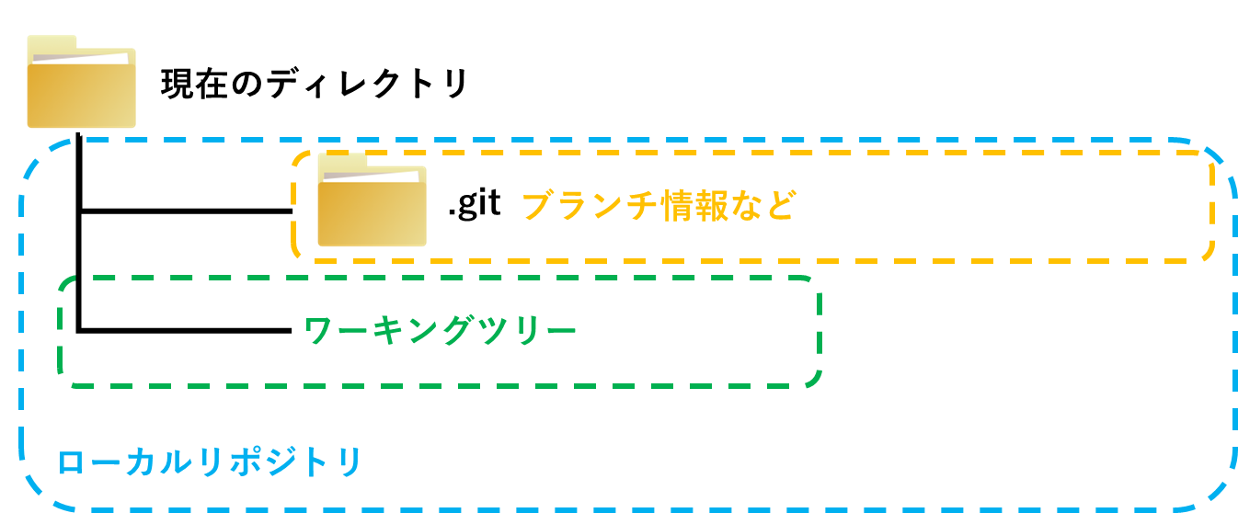

ブランチの作成（git branch）
Gitでは、ブランチを作成することで、分岐した新しい開発ラインを用意します。

git branchコマンドを実行することで、新しいブランチを作成し、既存のブランチとは独立した作業の準備を行うことができます。
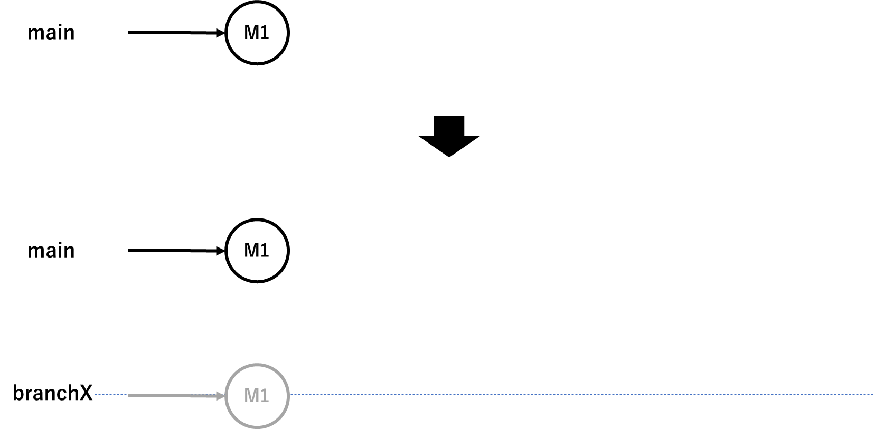

- 構文
git branch <ブランチ名>

また、ブランチの一覧や作業中のブランチを確認する場合は、<ブランチ名> を省略します。
git branch

- 実行例
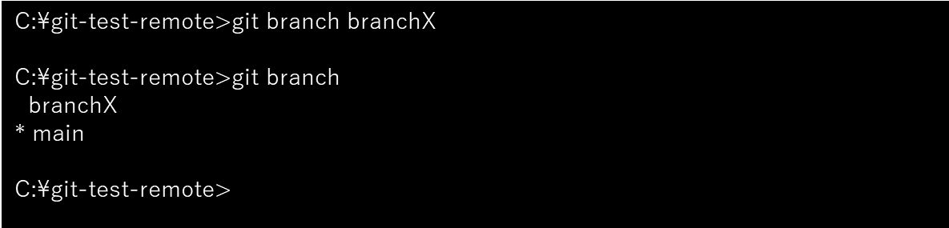

ブランチの切り替え（git switch）
Gitでは、作業対象のブランチを切り替えることで、異なる開発ライン上で作業を行うことができます。
git switchコマンドを実行することで、作業中のブランチを別のブランチへ切り替え、そのブランチで作業を行えるようになります。
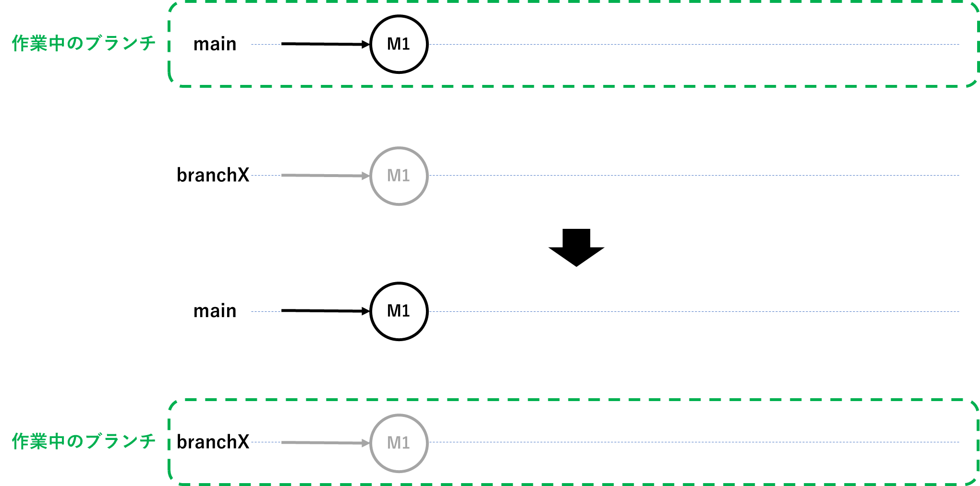

- 構文
git switch <ブランチ名>

- 実行例
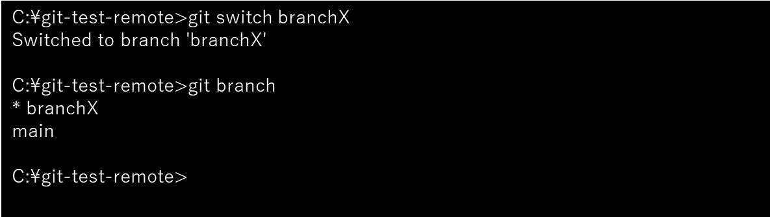

また、ブランチを切り替えると、ワーキングツリーの内容は切り替え先のブランチの状態に更新されます。
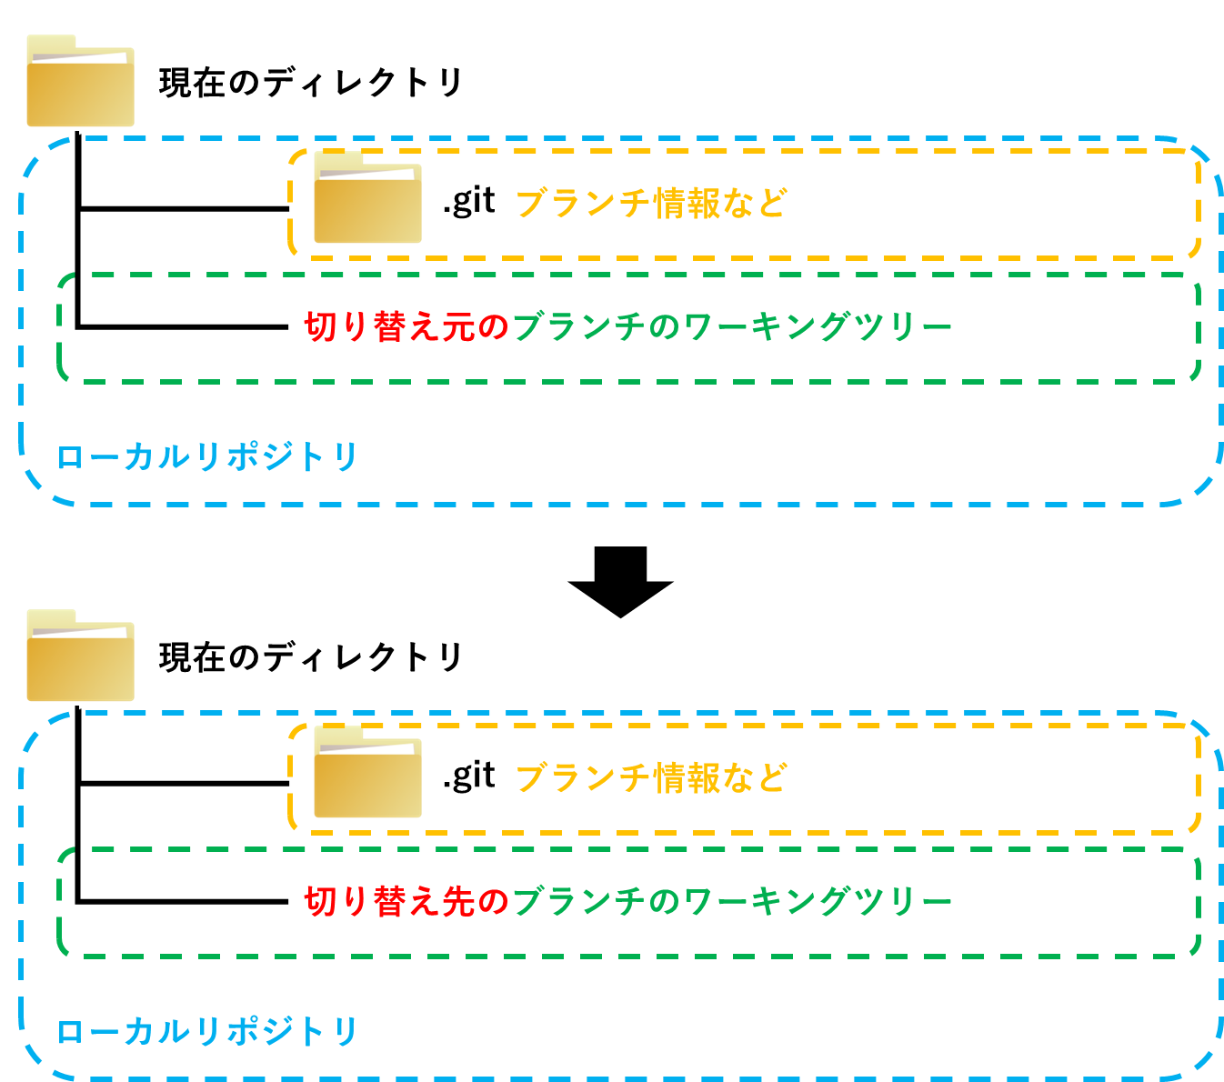

その後、ファイルを変更し、ステージしてコミットすることで、切り替え先のブランチの変更履歴としてローカルリポジトリに保存されます。
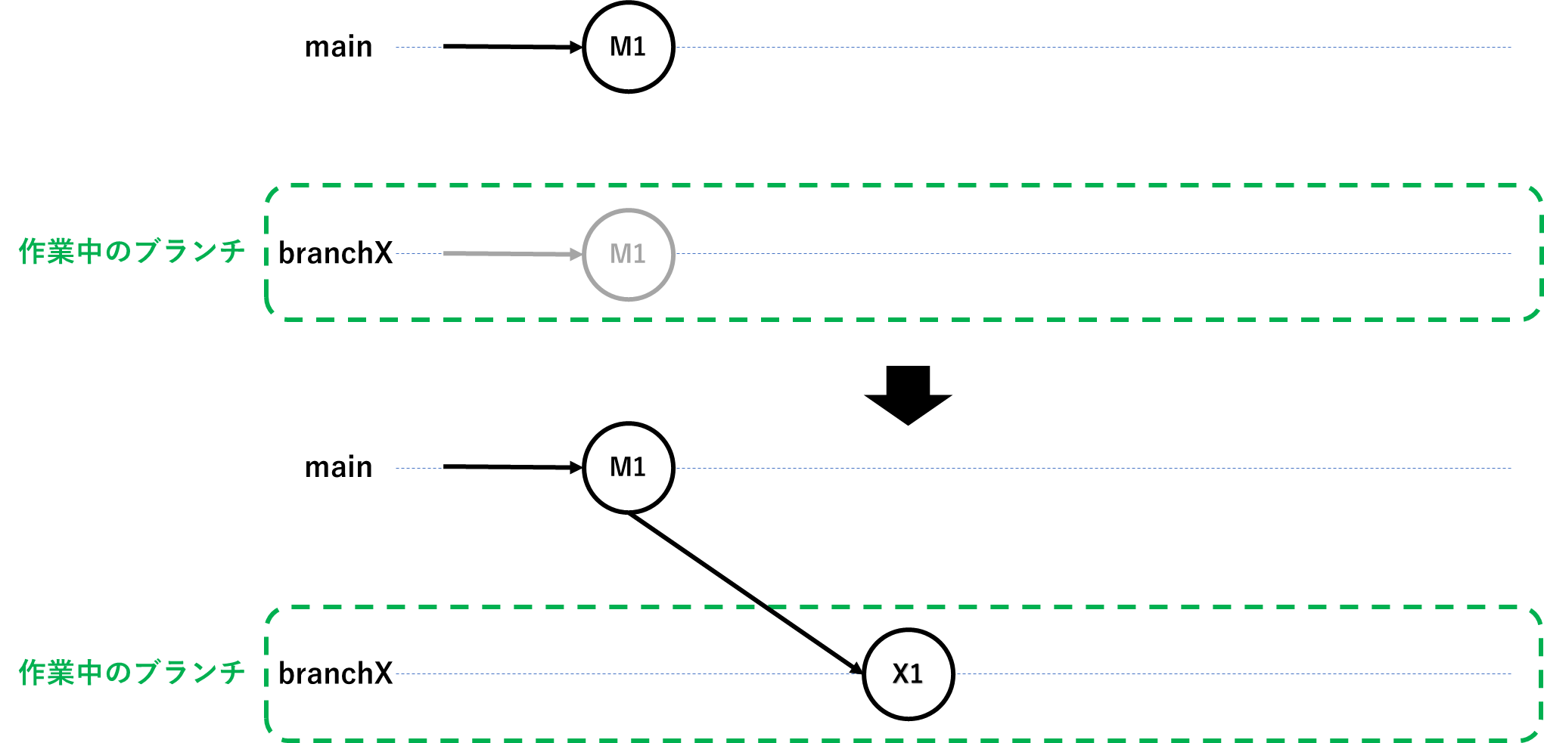

ブランチのマージ（git merge）
Gitでは、ブランチで行った変更を他のブランチへ統合することができます。

git mergeコマンドを実行することで、作業中のブランチに指定したブランチの変更履歴を取り込み、統合することができます。
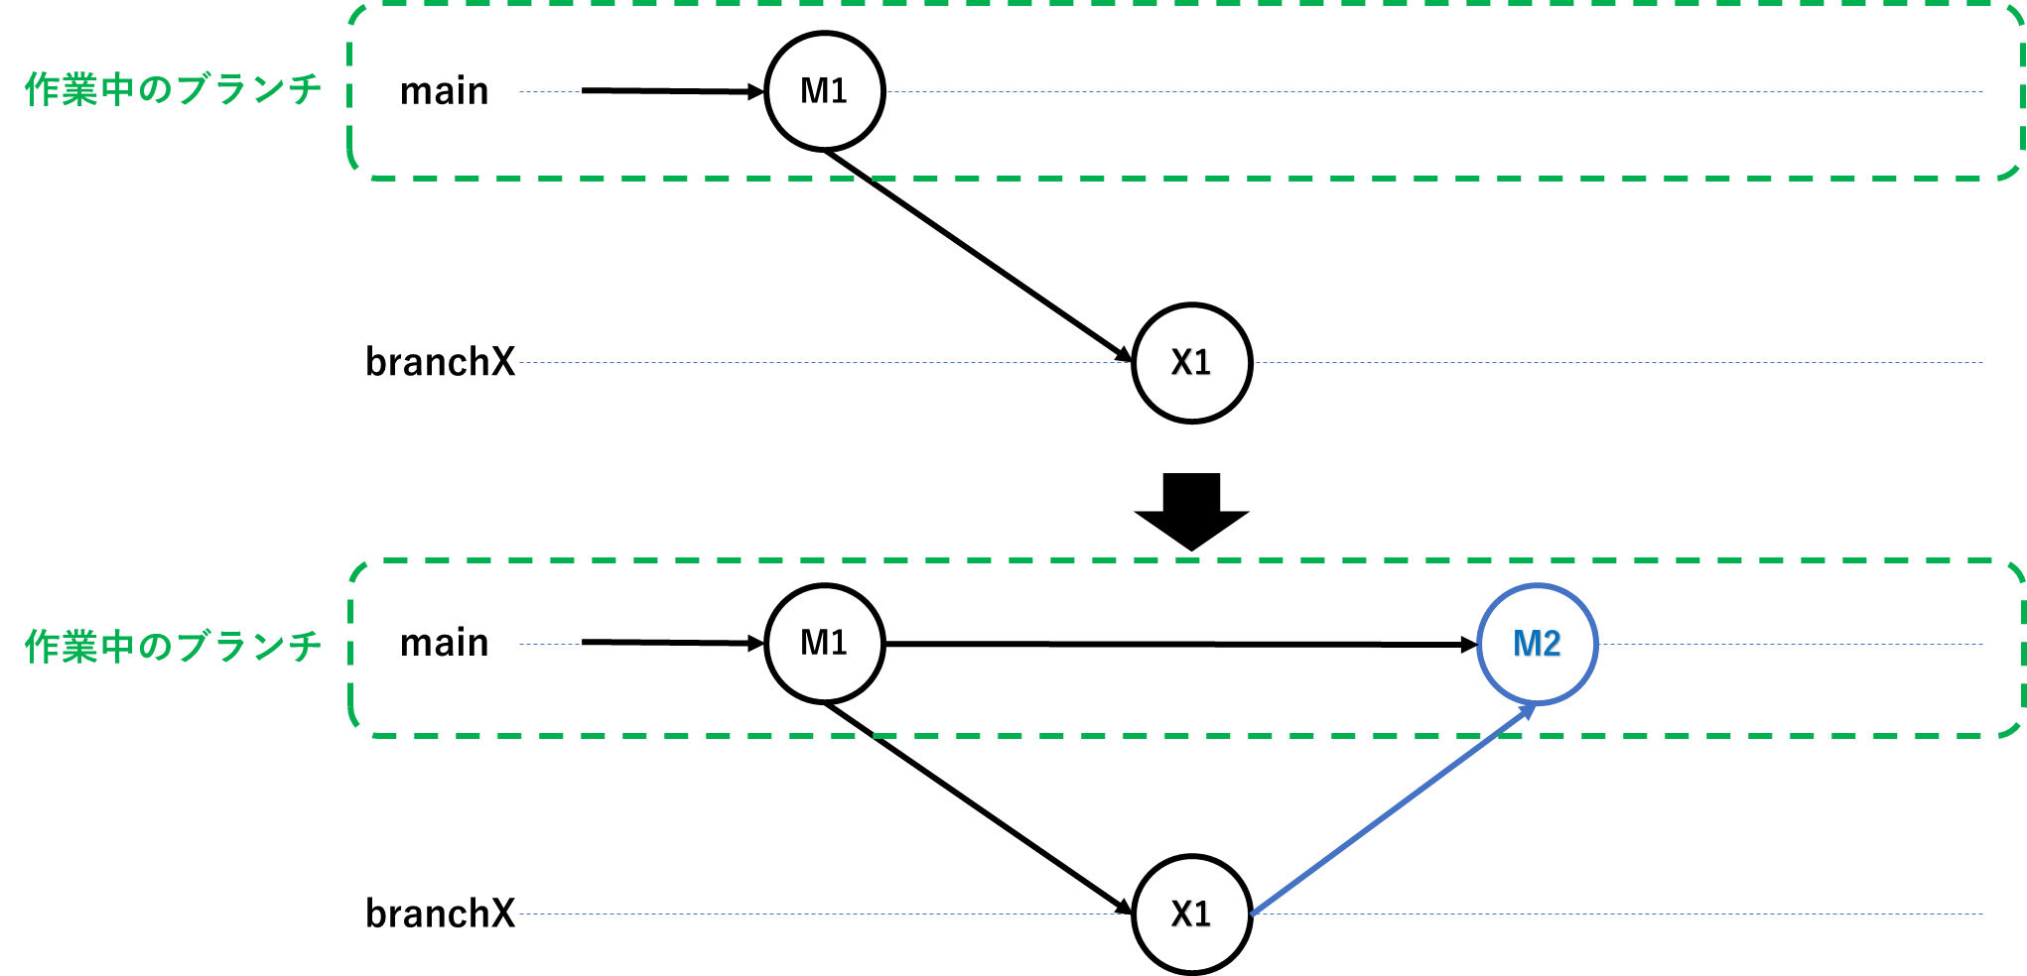

- 構文
git merge <ブランチ名>
※リモートリポジトリを利用している場合は、事前にgit fetchまたはgit pullを実行し、最新の状態を取得しておくことが推奨されます。

- 実行例
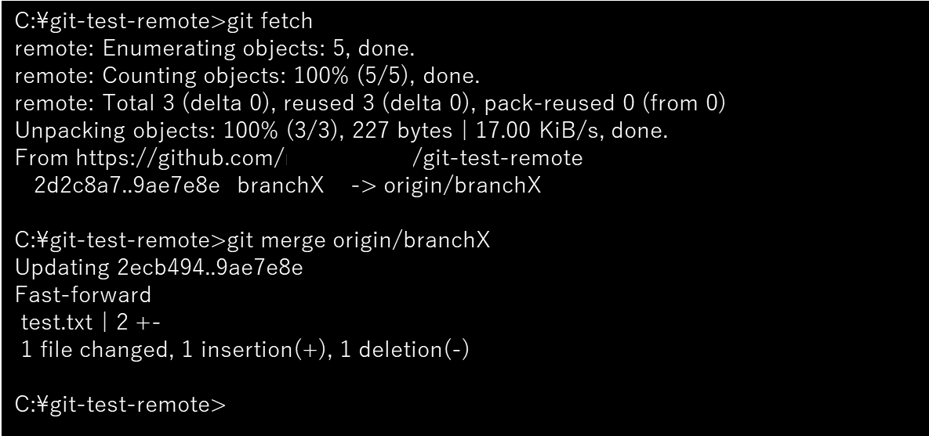

コンフリクトの解消
Gitでは、ブランチを統合する際に、どちらの変更を採用すべきか自動的に判断できない場合、コンフリクト（競合）が発生します。
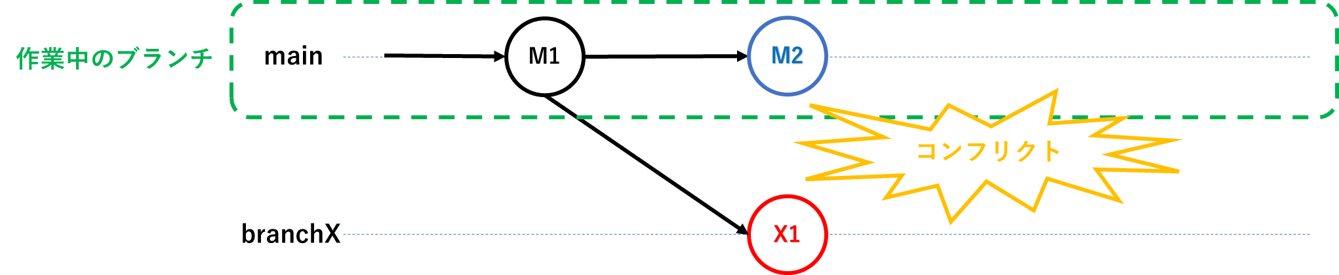

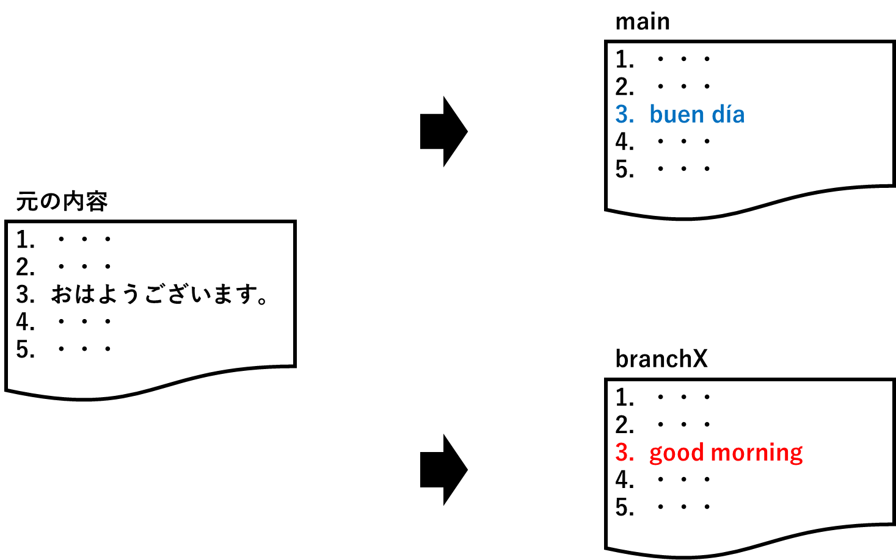

- コンフリクトの例
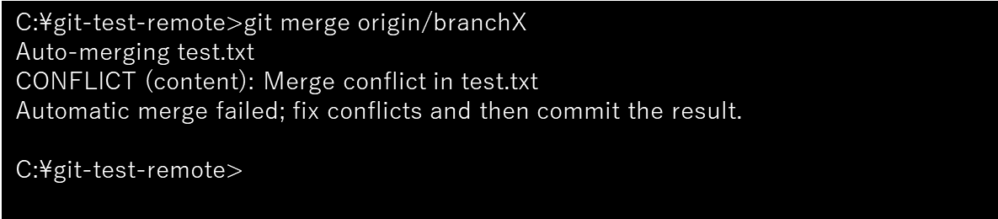

コンフリクトが発生した場合は、競合箇所を確認し、どの変更を採用するかを判断した上で、競合箇所を修正します。
その後、修正した内容をステージし、コミットすることで、コンフリクトが解消されます。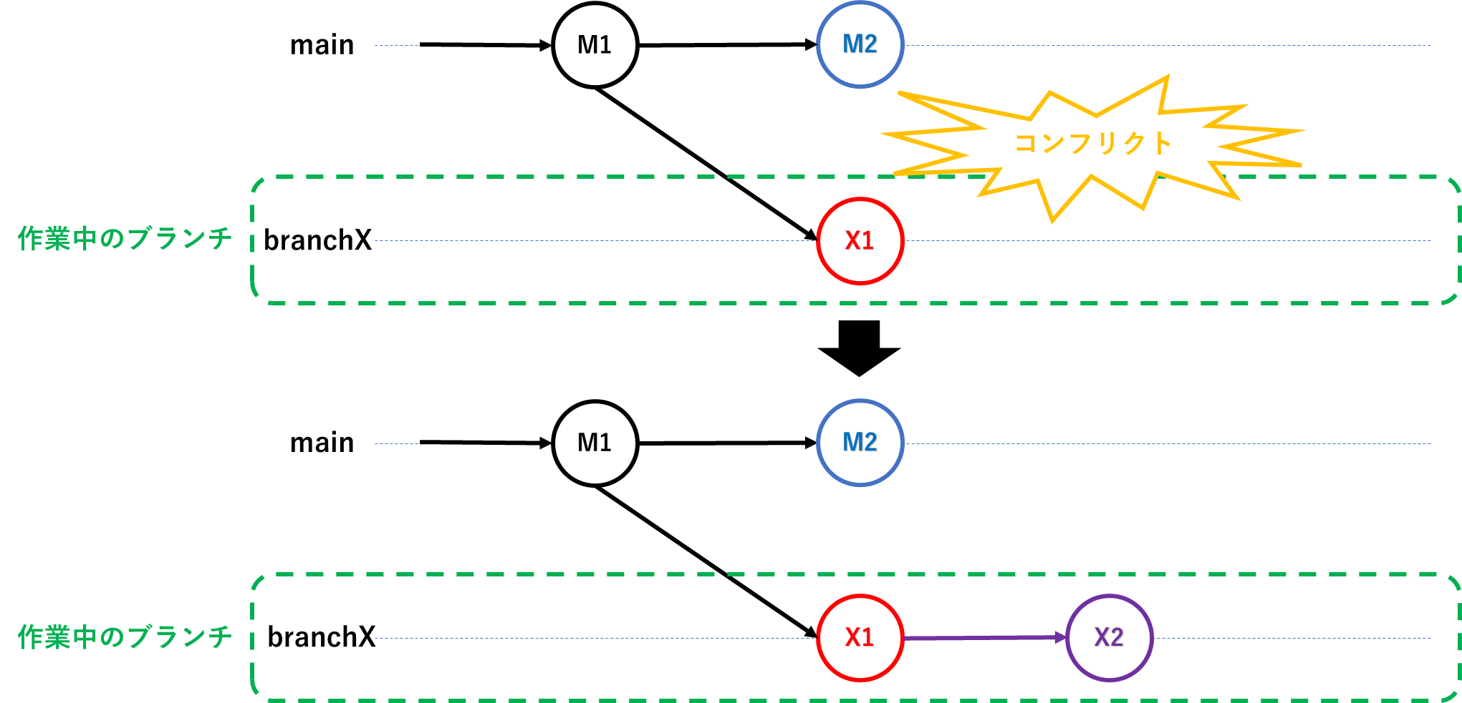

VS CodeによるGitの操作

学習項目
- はじめに
- VS Codeのソース管理機能
- ローカルリポジトリの操作（VS Code）
- リモートリポジトリの操作（VS Code）
- ブランチの操作（VS Code）

はじめに
本章では、VS Codeを利用したGitの操作方法について説明します。


これまでに説明したGitの基本操作はコマンドラインで実行する方法でしたが、VS Codeを利用することで、GUI上から直感的にGit操作を行うことができます。
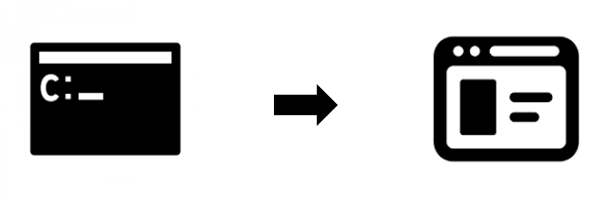

VS Codeのソース管理機能
VS Codeでは、Gitの操作を「ソース管理」機能から行います。
この機能を使用することで、コマンドを入力せずにGitの各種操作を実行することができます。


ソース管理画面では、以下の操作を行うことができます。
- ローカルリポジトリの操作
- リモートリポジトリの操作
- ブランチの操作

ローカルリポジトリの操作（VS Code）

リポジトリの作成
VS Codeでは、「ソース管理」機能を利用して、リポジトリを作成することができます。

手順は以下のとおりです。

- VS Codeで対象のフォルダを開く。
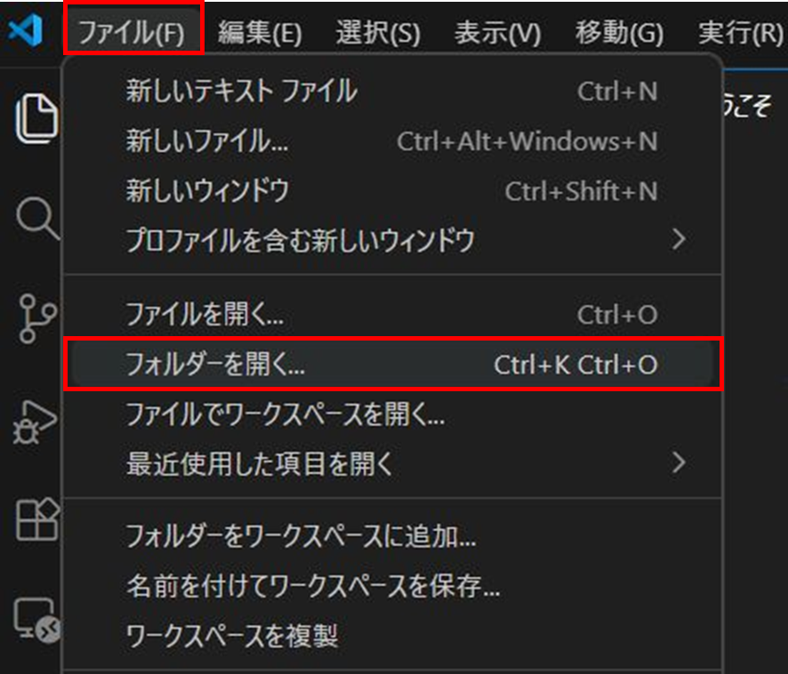
※サンプルとして「C:\git-test」を使用します。

- 左側のアクティビティバーから「ソース管理」を選択する。
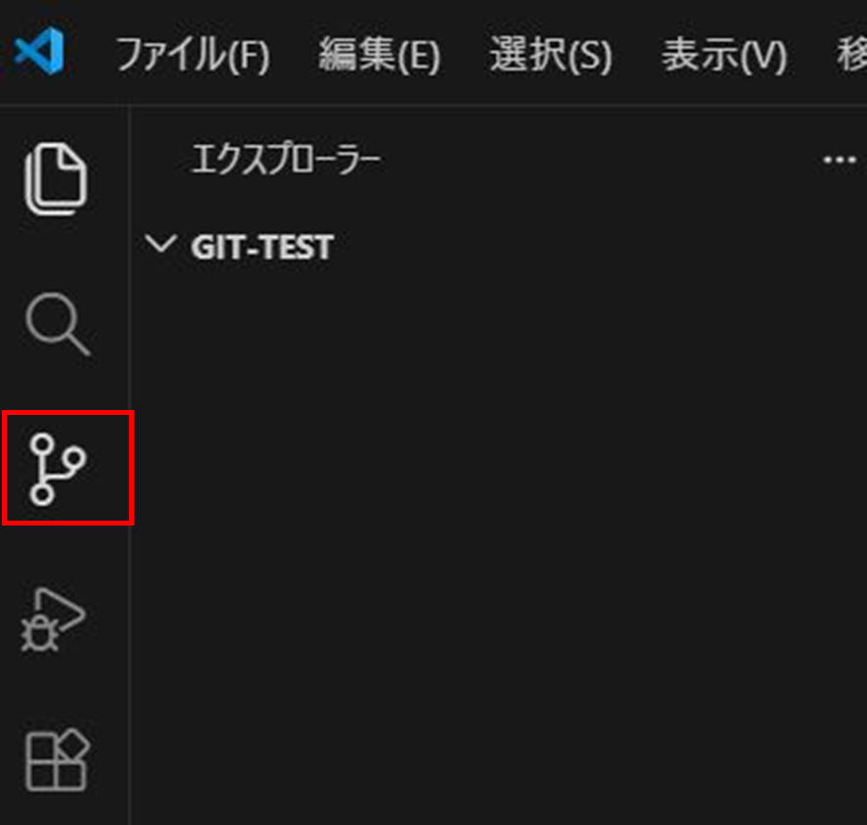

- 「リポジトリを初期化する」を選択する。
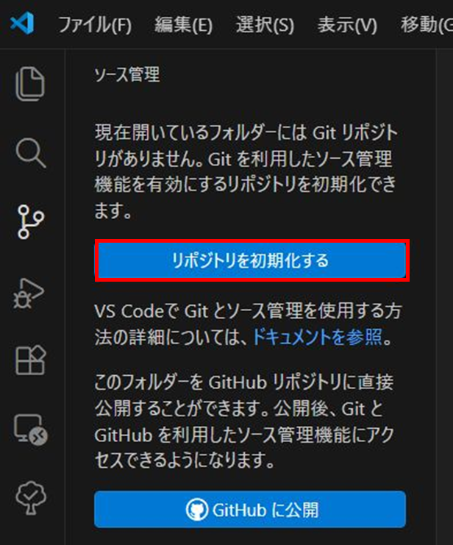

- フォルダがGit管理対象となり、ローカルリポジトリが作成される。
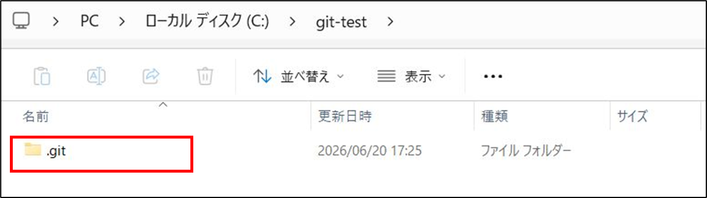
※サンプルとして「C:\git-test」を使用します。

以上で手順は完了です。

ファイルの変更
VS Codeでは、「エクスプローラー」機能を使用してファイルの変更を行うことができます。

手順は以下のとおりです。

- 左側のアクティビティバーから「エクスプローラー」を選択する。
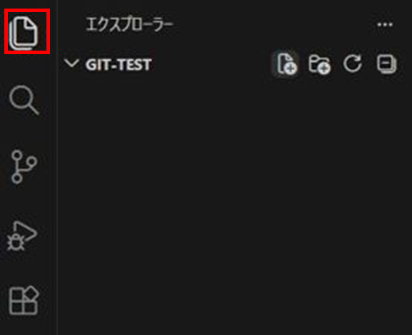
- 「新しいファイル」を選択する。
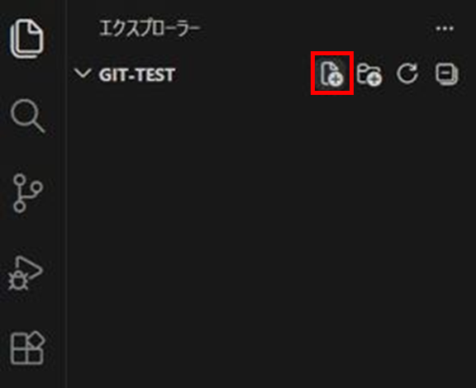

- ファイル名を入力し、ファイルを作成する。
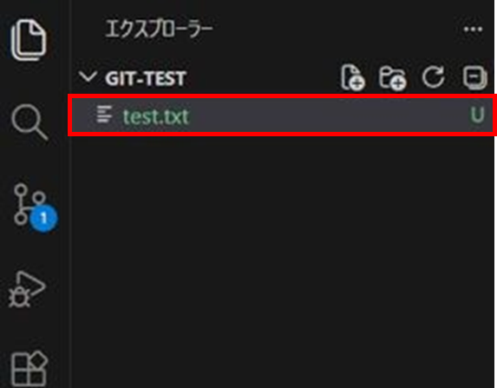
- 作成したファイルの内容を変更する。
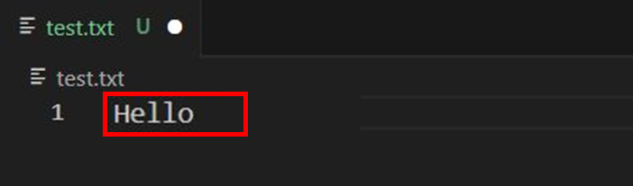
- ファイルを保存する。
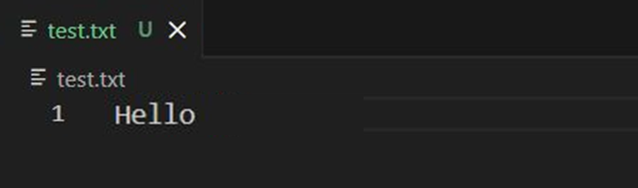
以上で手順は完了です。

変更内容の確認
VS Codeでは、「ソース管理」機能を使用して変更内容を確認することができます。

手順は以下のとおりです。

- 左側のアクティビティバーから「ソース管理」を選択する。
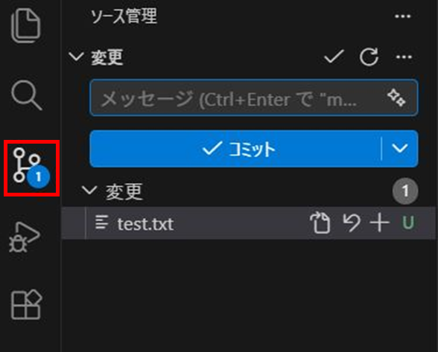
- 変更があったファイルが一覧で表示されることを確認する。
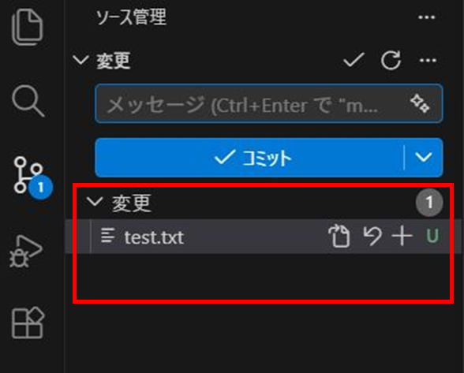

- ファイルを選択し、変更内容に問題がないかを確認する。
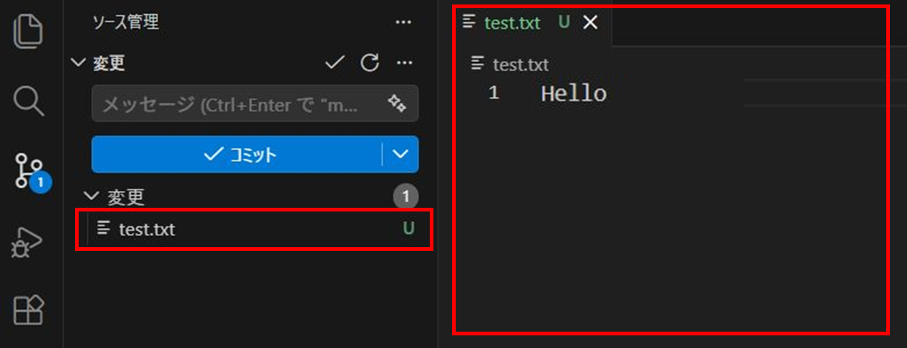
以上で手順は完了です。

変更内容のステージ
VS Codeでは、「ソース管理」機能を使用して変更内容をステージングエリアに追加することができます。

手順は以下のとおりです。

- 左側のアクティビティバーから「ソース管理」を選択する。
- ステージング対象のファイルを確認する。

- 対象ファイルの「＋」を選択する。
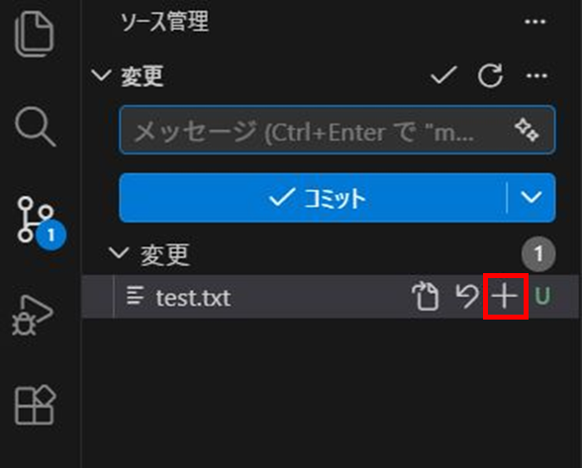
- ファイルが「ステージされている変更（ステージングエリア）」に移動したことを確認する。
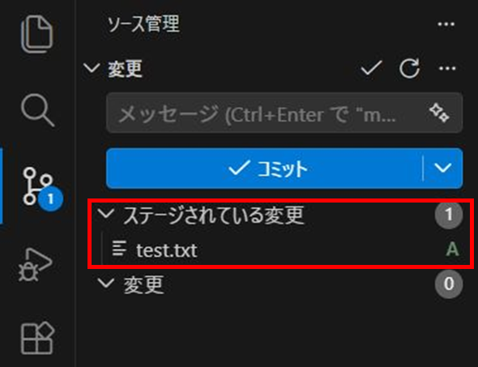
以上で手順は完了です。

変更内容のコミット
VS Codeでは、「ソース管理」機能を使用してステージングされた変更内容をコミットすることができます。

手順は以下のとおりです。

- 左側のアクティビティバーから「ソース管理」を選択する。
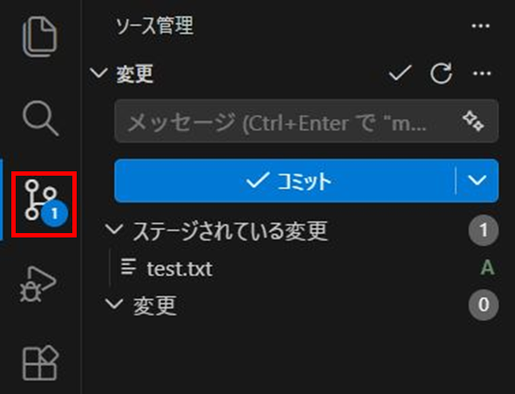
- 「ステージされている変更」の内容を確認する。
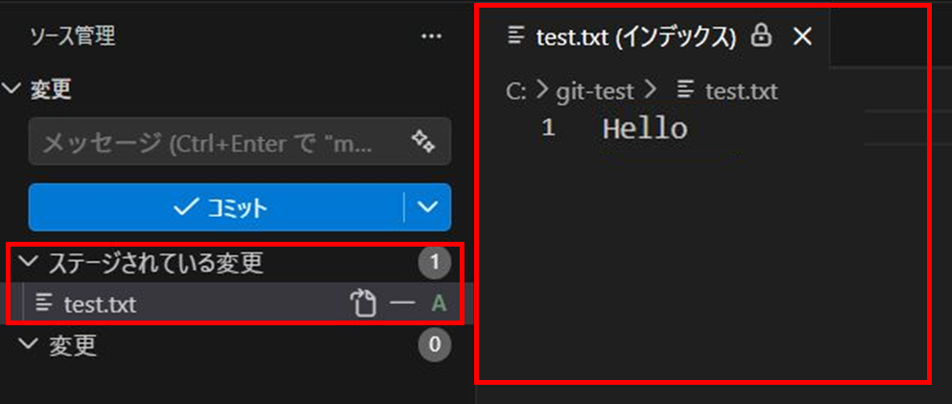

- 「コミットメッセージ」を入力する。
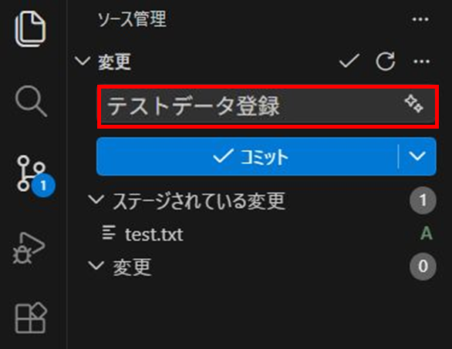
- 「コミット」を選択する。
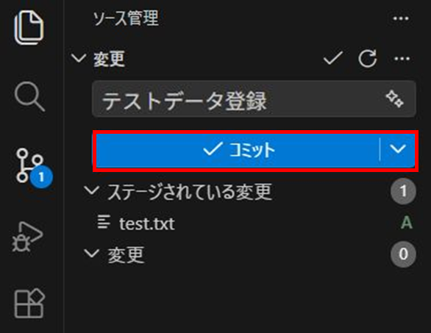

- コミットが完了し、変更履歴としてローカルリポジトリに保存されることを確認する。
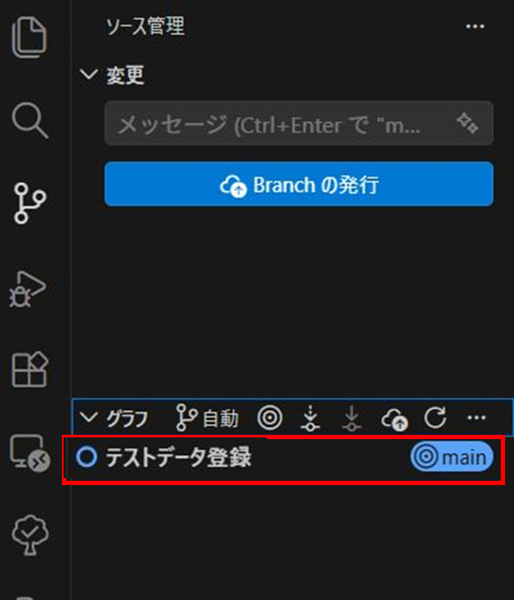

以上で手順は完了です。

リモートリポジトリの操作（VS Code）

リポジトリの複製
VS Codeでは、「ソース管理」機能を使用してリモートリポジトリを複製することができます。

手順は以下のとおりです。

- 左側のアクティビティバーから「ソース管理」を選択する。
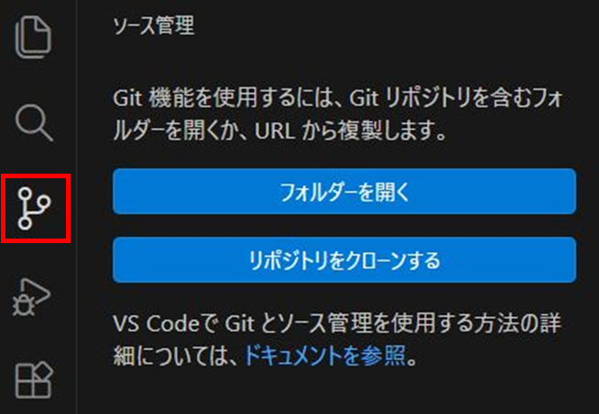
- 「リポジトリをクローンする」を選択する。
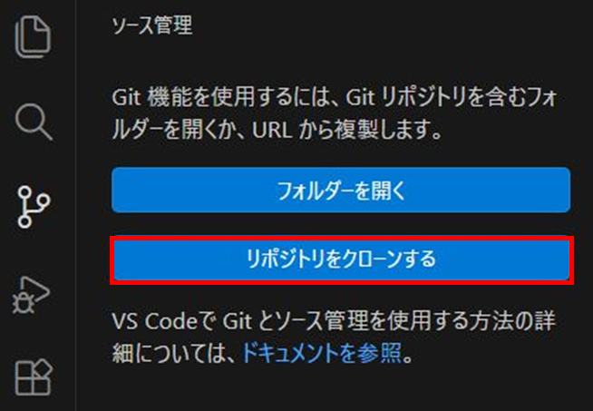

- 「リモートリポジトリのURL」を入力する。
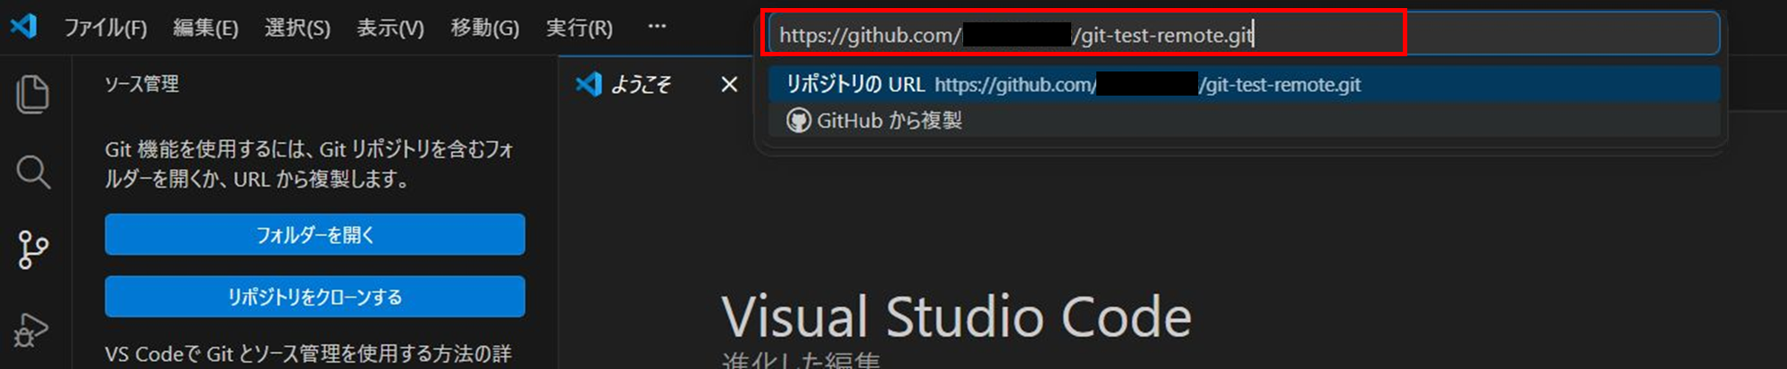
- 保存先フォルダを選択し、ウィンドウを新しく開く。
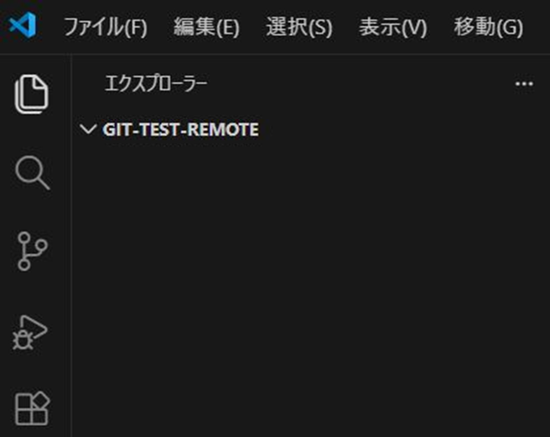
※サンプルとして「C:\git-test-remote」を使用します。

- クローンが完了し、ローカル環境にリポジトリが複製されることを確認する。
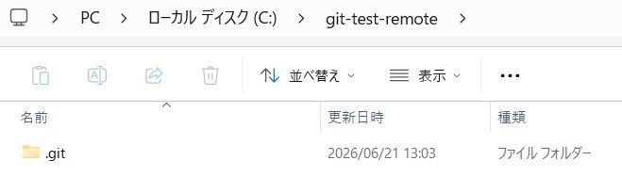

以上で手順は完了です。

リモートからの取得と反映
VS Codeでは、「ソース管理」機能を使用してリモートリポジトリの変更内容をローカル環境へ取得することができます。

手順は以下のとおりです。

- 左側のアクティビティバーから「ソース管理」を選択する。
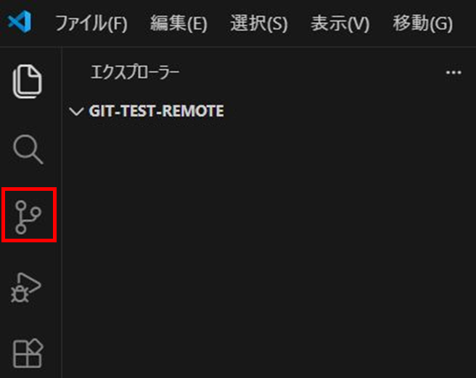
- 「…」→「プル」を選択する。
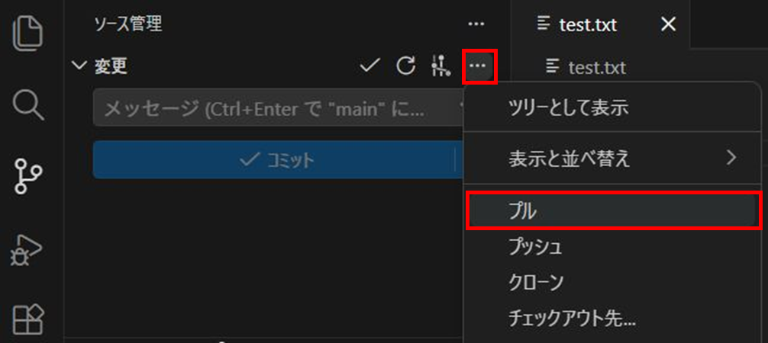

- リモートリポジトリの最新の変更内容が取得されていることを確認する。
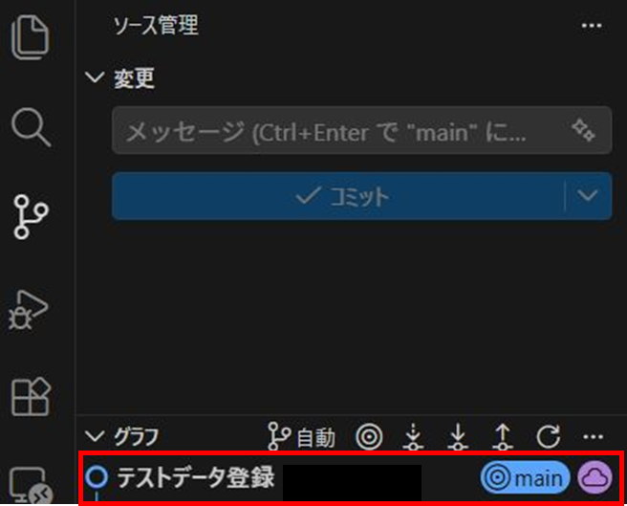
以上で手順は完了です。

リモートへの反映
VS Codeでは、「ソース管理」機能を使用してローカルリポジトリの変更内容をリモートリポジトリへ反映することができます。

手順は以下のとおりです。

- 左側のアクティビティバーから「ソース管理」を選択する。
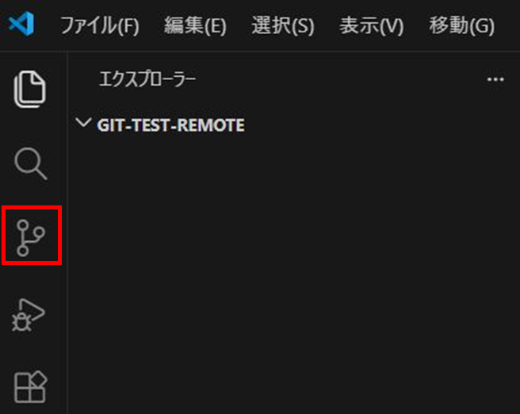
- コミット済みの変更があることを確認する。
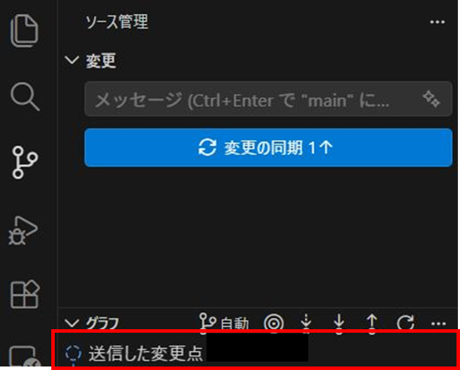

- 「変更の同期」を選択する。
※「変更の同期」は、必要に応じてプルとプッシュをまとめて実行する機能です。
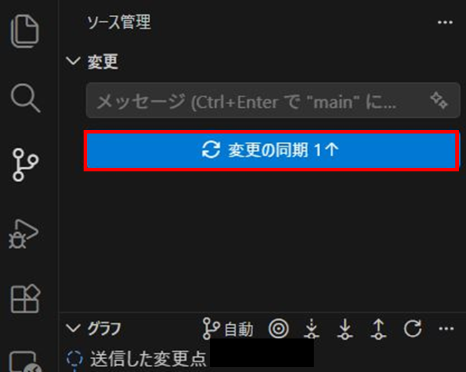
また、以下の手順でも同様の結果となります。
「…」→「プッシュ」を選択する。
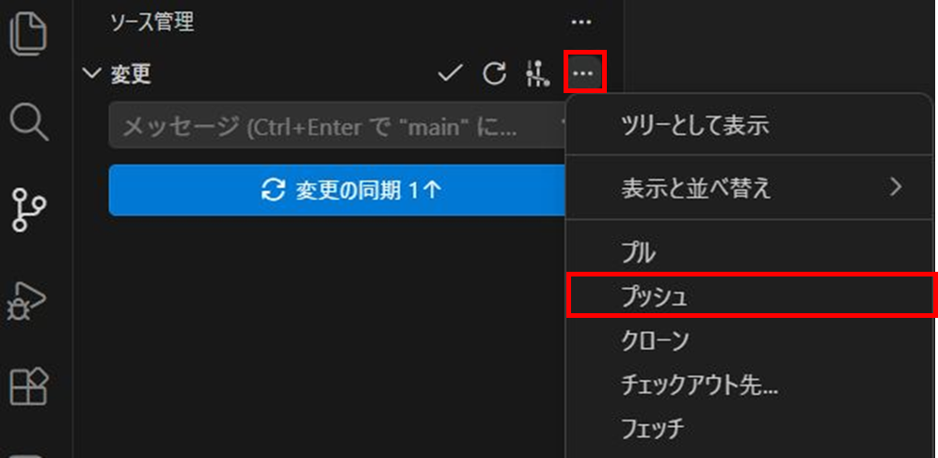

- リモートリポジトリへ変更内容が送信されたことを確認する。
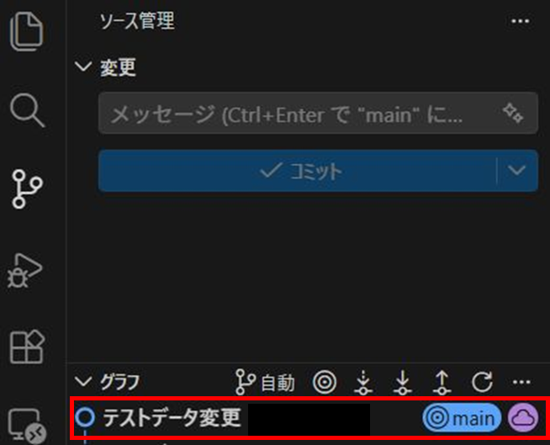

以上で手順は完了です。

ブランチの操作（VS Code）

ブランチの作成
VS Codeでは、「ソース管理」機能を使用してブランチを作成することができます。

手順は以下のとおりです。

- 左側のアクティビティバーから「ソース管理」を選択する。
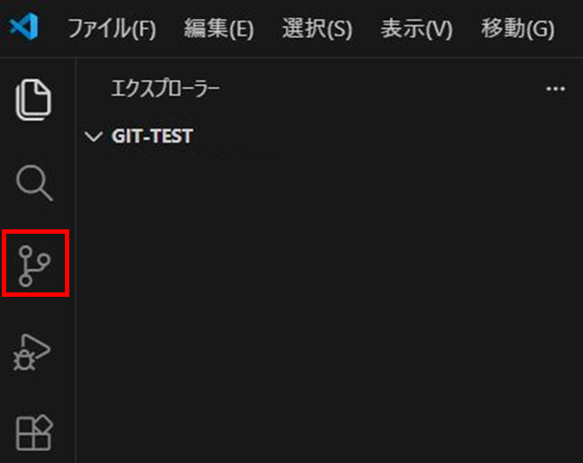
- 画面下部の「ブランチ名」を選択する。
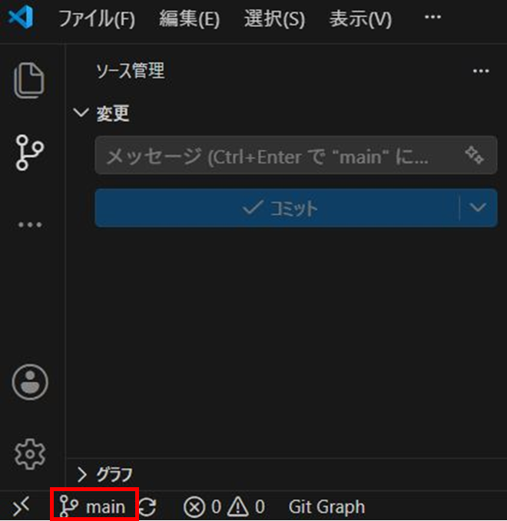

- 「新しいブランチの作成」を選択する。
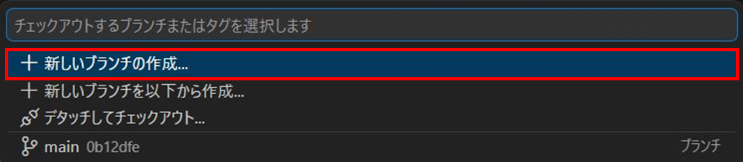
- 「作成するブランチ名」を入力し、Enterキーを押す。
- 新しいブランチが作成され、そのブランチへ作業ブランチが切り替わったことを確認する。
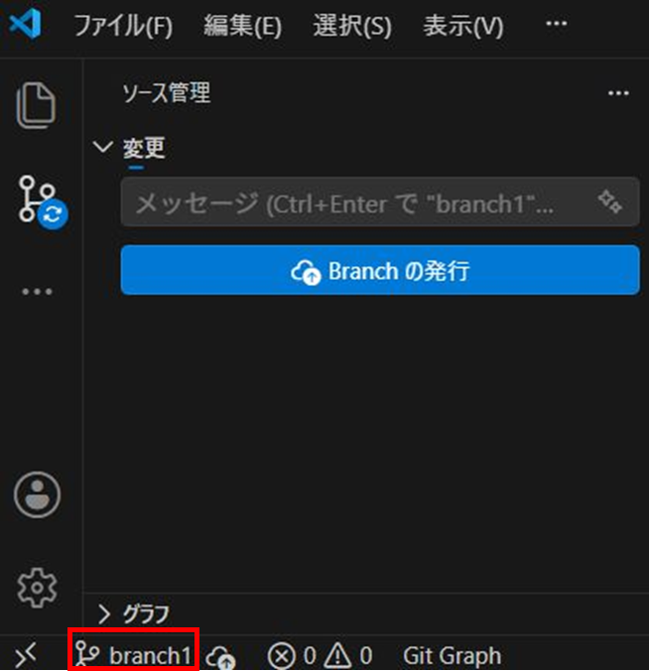
以上で手順は完了です。

ブランチの切り替え
VS Codeでは、「ソース管理」機能を使用してブランチを切り替えることができます。

手順は以下のとおりです。

- 左側のアクティビティバーから「ソース管理」を選択する。
- 画面下部のブランチ名を選択する。

- 切り替え先のブランチを選択する。
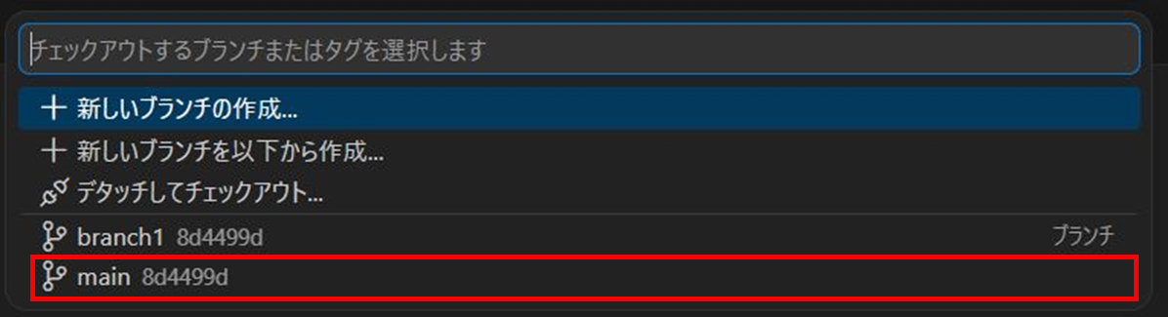
- 作業ブランチが切り替わったことを確認する。

以上で手順は完了です。

ブランチのマージ
VS Codeでは、「ソース管理」機能を使用してブランチの変更を別のブランチへ統合することができます。

手順は以下のとおりです。

- 左側のアクティビティバーから「ソース管理」を選択する。
- 画面下部の「ブランチ名」を選択する。

- 「…」→「ブランチ」→「マージ」を選択する。
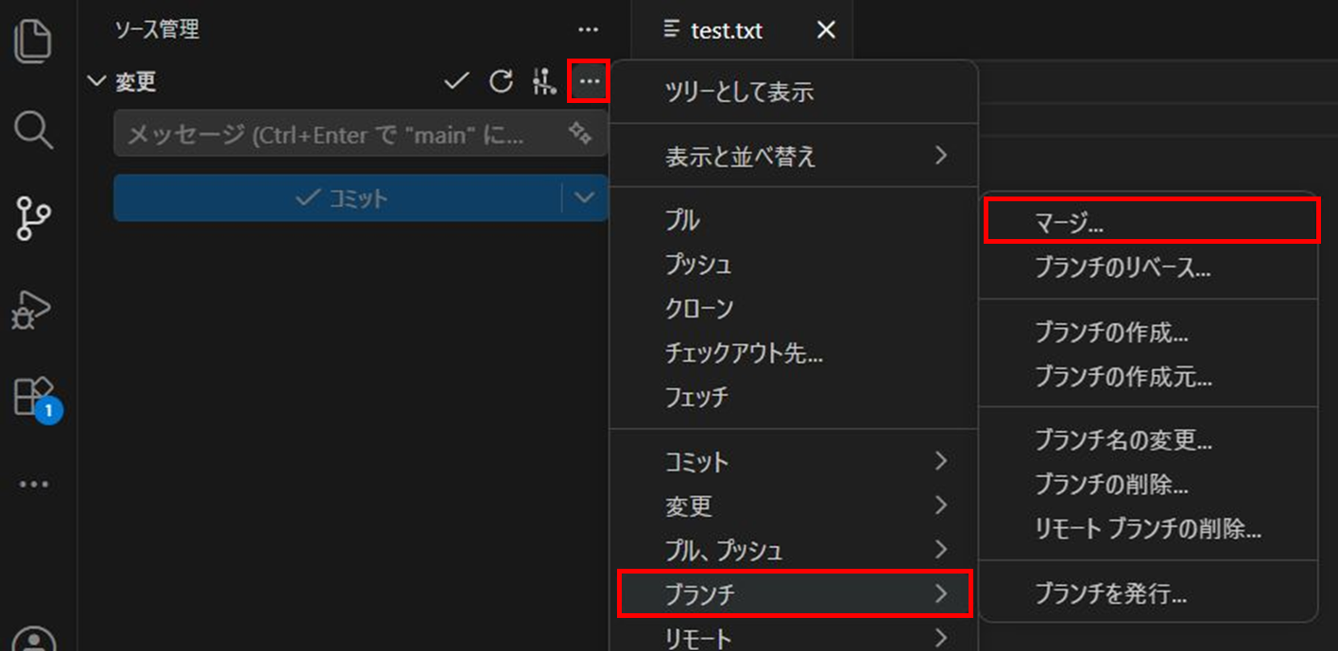
- マージ対象のブランチを選択する。
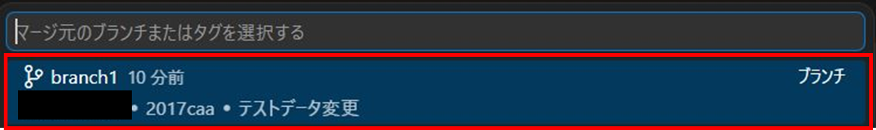
- マージ結果が反映されていることを確認する。
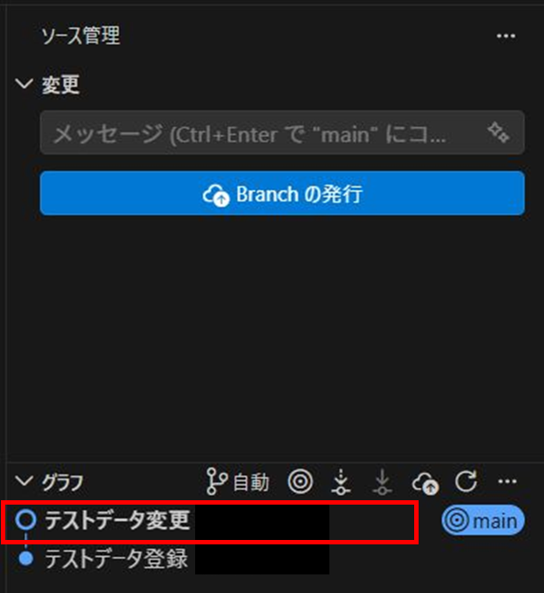
以上で手順は完了です。

コンフリクトの解消
VS Codeでは、「ソース管理」機能を使用してコンフリクト（競合）が発生した箇所を確認し、修正することができます。

手順は以下のとおりです。

- 左側のアクティビティバーから「ソース管理」を選択する。
- コンフリクトが発生しているファイルを確認する。
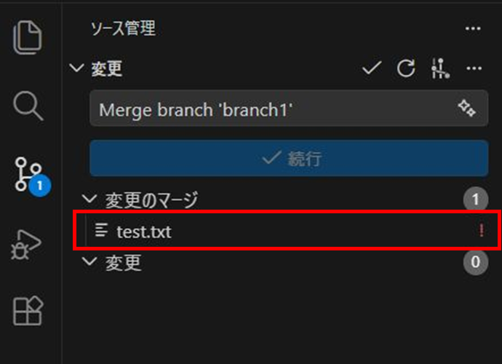

- 該当ファイルを開き、競合している箇所を確認する。
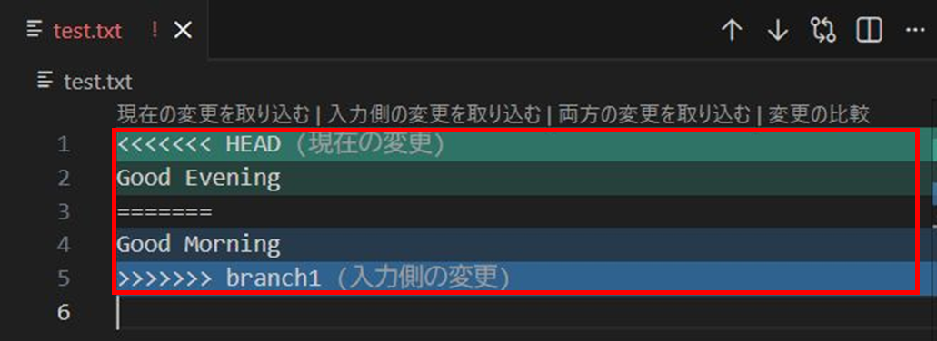
- 「現在の変更を取り込む・入力側の変更を取り込む」などから採用する内容を選択する。
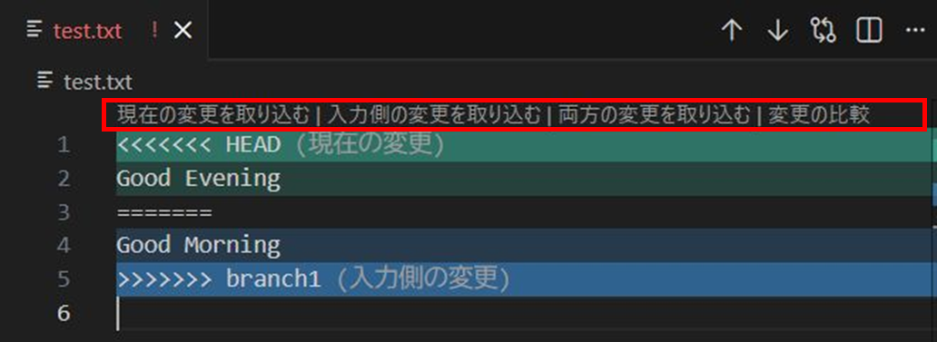
- 内容を修正し、保存する。
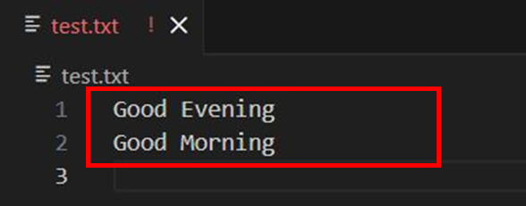

- 修正したファイルをステージングし、コミットする。
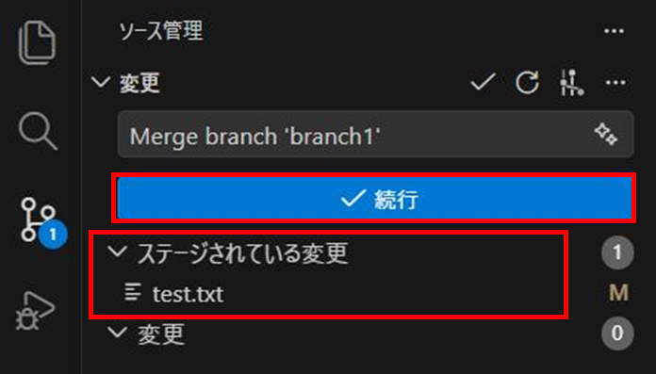

- コンフリクトが解消され、マージ結果が反映されていることを確認する。
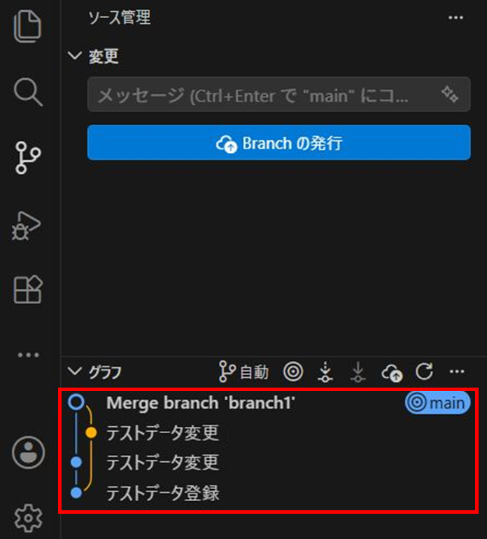

以上で手順は完了です。

